증권∙자산운용

한국 주식시장의 섹터 내 꼬리위험 전염 구조와 예측력: 분위수 VAR 기반 네트워크 집중도 지표를 중심으로
밤티파이에이스
초록
본 연구는 한국 주식시장에서 섹터 내부 종목 간 꼬리위험 전염 구조를 정량화하고, 전염 구조가 향후 섹터 성과와 연결되는지 검증하였다. 월말 기준으로 섹터 내 시가총액 상위 종목 바스켓을 구성하고(변동 N: 10~15), 일별 수익률로부터 롤링 윈도우에서 분위수 VAR(Quantile VAR, p=1/2)을 추정하였다. 추정된 모형을 일반화 분산분해(GFEVD)에 적용해 꼬리(τ=0.05, 0.10)와 중앙(τ=0.50)의 연결성 차이(ΔTCI)를 산출하고, 양(+)의 순전염(NET) 비중이 특정 허브에 집중되는 정도를 HHI로 측정하여 dHHI(=HHI_tail-HHI_median)를 제안하였다. 또한 dHHI의 변화(ΔdHHI)가 롤링 분위수 임계치를 초과할 때를 경보(Alarm)로 정의하고, 다음 달 섹터 수익률에 대한 HAC 회귀와 이벤트 스터디로 경제적 유용성을 평가하였다. 실증 결과, ΔTCI는 이차전지·반도체·통신/방송에서 일관되게 양(+)이며 p=2에서 더 크게 나타났다. 반면 경보의 예측력은 섹터별로 이질적이며, 이차전지에서는 동일가중·시장통제에서도 견고(Robust)한 반면 통신/방송에서는 유의성이 소멸해 플라시보로 작동하였다. 이는 꼬리 연결성은 공통 현상일 수 있으나, 의사결정적 신호는 산업 구조에 따라 조건부로 강화됨을 시사한다.

Keywords: 경보지표, 꼬리위험, 꼬리연결성, 네트워크리스크, 분위수VAR, 섹터지수, 이벤트스터디, 일반화분산분해, 이차전지, 플라시보

1. 서론
금융시장의 위험은 ‘평균적인 변동’이 아니라 극단적 손실의 전염(contagion in the tails)에서 실무적·정책적 의미가 커진다. 위기 국면에서 개별 종목의 손실은 단순히 동시 하락의 결과가 아니라, 공급망·대차대조표·투자자 포지션의 연쇄 조정 등 다양한 경로를 통해 충격이 다른 자산으로 전달되는 네트워크 현상으로 증폭된다. 특히 한국 주식시장은 업종별 대표 기업의 비중이 크고(섹터 내부에서도 시가총액 상위 종목이 가격발견과 유동성을 좌우하는 경우가 많다) 특정 산업(예: 이차전지, 반도체)에서는 밸류체인 구조가 비교적 뚜렷해 섹터 내부 전염 메커니즘을 “종목 네트워크”로 해석하기에 적합하다. 따라서 섹터 내부에서 누가 충격을 전파하고(전염 주체), 어느 시점에 전염이 강화되며(전염 강도), 그 전염 구조가 집중형인지 확산형인지(전염 형태)를 동시에 계량화하는 것은 단순 예측을 넘어 리스크 모니터링·스트레스 테스트·섹터 로테이션 의사결정으로 이어질 수 있는 실무적 질문이다.
그러나 기존의 연결성(connectedness) 분석은 대체로 평균 또는 분사 기반 VAR 체계에서 조건부 평균의 선형적인 동학을 중심으로 위험이 전이를 측정해 왔다. 대표적으로 Diebold-Yilmaz계열의 연결성 지표는 VAR 기반 분산분해를 통해 시스템 내 충격 전달을 요약하지만, 이 접근은 “평상시 동학”과 “꼬리 국면의 동학”이 다를 수 있다는 사실, 즉 위험 전염이 상태의존적(state-dependent)일 수 있다는 점을 직접적으로 반영하기 어렵다. 한편 CoVaR, MES 등 시스템 리스크 지표는 시장 전체의 하방 위험을 조건부로 측정하는 데 유용하지만, 본 연구가 겨냥하는 것처럼 동일 섹터 내부 종목들 사이에서 충격이 어떻게 흐르는지를 시간에 따라 네트워크 형태로 정리하고, 나아가 경보(Alarm)로 사용할 수 있는 형태의 신호로 변환하는 데에는 공백이 남아 있다.
이 연구 공백은 기술적으로 두 층위에서 발생한다. 첫째, 꼬리 전염을 보려면 평균 회귀가 아닌 분위수 조건부 동학이 필요하다. 극단 손실 구간에서는 상관관계가 급변하고, 유동성 제약·마진콜·재고조정 등 비선형적 메커니즘이 강해지므로, τ=0.05 또는 0.10 같은 분위수에서 추정된 동학은 τ=0.50과 다른 계수 구조를 가질 수 있다. 둘째, 전염의 크기만으로는 의사결정에 충분하지 않다. 같은 ΔTCI(꼬리-중앙 연결성 차이)가 관측되더라도, 그 전염이 소수 허브에 집중되는지(집중형) 아니면 여러 종목으로 분산되는지(확산형)에 따라 리스크 관리 전략(감시 대상 선정, 헤지, 포지션 축소 우선순위)은 달라진다. 기존 연결성 문헌은 종종 강도를 중심으로 논의하며, 형태(집중/확산)를 꼬리 국면과 중앙 국면의 차이로 구조화해 실증 검정까지 연결하는 시도는 제한적이다.
본 연구는 이러한 문제의식에서 출발해, (ⅰ) 섹터 내부 종목 네트워크의 꼬리 연결성을 정량화하고, (ⅱ) 꼬리 전염의 집중도를 측정하는 지표를 제안하며, (ⅲ) 이 지표의 변화가 향후 섹터 성과(수익률/스트레스)에 갖는 의사결정적 유의미성을 검증한다. 구체적으로, 월말 기준 롤링 윈도우에서 섹터 내 시가총액 상위 종목 바스켓을 구성하되(변동 N 구조: 결측을 고려하여 10~15개 범위에서 가능한 최대 N 선택), 일별 수익률로 분위수 VAR(Quantile VAR; p=1 및 p=2)을 추정한다. 이후 Pesaran-Shin 방식의 일반화 분산분해(GFEVD)를 적용해 연결성 지표를 산출하고, 꼬리(τ=0.05, 0.10)와 중앙(τ=0.50)의 차이를 ΔTCI로 요약한다. 더 나아가 순전염(NET) 값이 양(+)인 종목들만을 대상으로 가중치를 정규화한 뒤 HHI를 계산하여, 꼬리와 중앙의 집중도 차이를 dHHI(=HHI_tail-HHI_median)로 정의한다. 이때 dHHI는 “꼬리 국면에서 전염의 주도권이 특정 허브로 더 집중되는가?”라는 질문에 대한 직접적 지표가 된다.
마지막으로 본 연구는 측정에서 한 걸음 더 나아가 ‘쓸모’를 시험한다. dHHI의 변화(ΔdHHI)가 롤링 분위수 임계치를 초과할 때를 경보(Alarm)로 정의하고, 경보 발생 후의 섹터 수익률에 대한 회귀분석과 이벤트 스터디를 통해 경제적 유용성을 검증한다. 특히 (ⅰ) 동일가중 섹터지수로의 재구성, (ⅱ) 시장 수익률 통제 등을 통해 단순 시장 국면 또는 지수 구성 방식에 의해 결과가 좌우되는지 점검한다. 또한 섹터 이질성 검증을 위해 이차전지를 메인 섹터로 설정하고, 반도체(외부 검증) 및 통신/방송을 추가하여, 연결성의 스타일라이즈드 팩트(ΔTCI>0)의 보편성과 Alarm의 조건부 유의미성을 동시에 평가한다. 이 설계는 연결성 자체는 공통 현상일 수 있으나, 의사결정 신호는 산업 구조에 의해 조건부로 강화될 수 있다는 해석을 경험적으로 분리해내는 데 목적이 있다.
요약하면 본 연구의 동기는 단순하다. 위험 전염을 평균에서만 보지 말고 꼬리에서 보며 꼬리 전염을 얼마나 센지에서 끝내지 않고, 누구에게 얼마나 집중되는지를 통해 해석한다. 마지막으로, 그 구조가 실제로 미래 국면(수익률/스트레스)과 연결되는지를 검증하여, 섹터 리스크 관리의 실무적 의의를 제시한다. 본 연구는 이 세 단계를 하나의 일관된 파이프라인으로 연결함으로써, 꼬리 리스크 네트워크 분석을 측정에서 의사결정으로 확장하는 것을 목표로 한다.

2. 선행연구

2.1. VAR 기반 스필오버·연결성 측정 (Spillover & Connectedness via VAR)
금융시장 전염을 계량화하는 대표적 계열은 VAR 기반 예측오차분산분해(Forecast Error Variance Decomposition)에서 출발한다. Diebold and Yilmaz(2009)은 자산 수익률·변동성의 상호의존성을 FEVD 기반 스필오버 지표로 요약함으로써, 위기/비위기 구간에서 스필오버의 추세·급등(bursts)을 실증적으로 보여주었다. 이후 Diebold and Yilmaz(2012)는 스필오버 지표를 방향성(TO/FROM/NET)까지 확장하고, 변수 순서에 민감한 Cholesky 분해 대신 일반화 VAR(generalized) 프레임으로의 전환을 통해 순서불변(order-invariant) 측정을 제시했다. 또한 Diebold and Yilmaz(2014)는 분산분해 행렬이 곧 가중·방향 네트워크를 정의한다는 점을 강조하며, 연결성 측면과 네트워크 해석을 통합하는 틀을 정교화하였다.
다만 이 계열은 주로 조건부 평균(혹은 분산)의 선형 동학을 바탕으로 하므로, 극단 손실 구간에서 전염이 비선형적으로 강화되는 꼬리 상태 의존성을 직접 반영하기에는 한계가 있다.

2.2. 일반화 충격반응·분산분해의 이론적 기반 (Generalized FEVD Foundations)
연결성 측정에서 핵심 전제는 충격을 어떻게 정의하느냐이다. Koop, Pesaran, and Potter(1996)는 비선형 다변량 모형에서도 적용 가능한 일반화 충격반응 개념을 정리하였고, Pesaran and Shin(1998)은 직교화 없이도 변수 순서에 불변인 일반화 충격반응(GIRF)을 제안하여 실증 적용의 기반을 제공하였다. Diebold and Yilmaz(2012)의 일반화 분산분해 역시 이러한 계열의 아이디어를 계승하며, 네트워크 기반 전염 측정의 표준적 선택지로 자리잡았다.

2.3. 주파수·시간가변 모형 (Frequancy & TVP Connectedness)
연결성 문헌은 전염이 언제 강해지는가를 정교하게 다루기 위해 시간·주기 차원으로 확장되었다. Baruník and Křehlík(2018)은 스필오버를 주파수 영역에서 분해하여 단기/장기 사이클에 따른 연결성의 이질성을 제시하였다. 또한 Korobilis and Yilmaz(2018)는 대규모 베이지안 TVP-VAR을 통해 연결성 지표가 롤링 윈도우보다 전환점을 더 잘 포착할 수 있음을 보였다. Antonakakis et al.(2020) 역시 TVP-VAR 기반의 정제된 동태 연결성 측정을 제안하며, 추정 불확실성까지 논의 범위를 확장하였다.
그러나 이 흐름은 주로 시간에 따라 얼마나 달라지는가에 초점을 두며, 분포의 어느 구간에서 동학 자체가 어떻게 달라지는가를 구조적으로 분리하는 데에는 추가적인 장치가 필요하다.

2.4. 꼬리 기반 시스템 리스크 지표 (Tail-based Systemic Risk: CoVaR, SES, SRISK)
한편 시스템 리스크 문헌은 tail 상태 의존성을 전면에 둔다. Adrian and Brunnermeier(2016)는 기관이 스트레스일 때 시스템의 VAR이 얼마나 악화되는지를 ΔCoVaR로 정의해 조건부 꼬리위험의 전이를 측정하였다. Acharya et al.(2017)는 금융시스템의 언더캐피털라이제이션이 실물경제에 외부효과를 유발한다는 모형을 바탕으로, 개별 기관의 시스템 리스크 기여를 SES로 측정하는 틀을 제시하였다. Brownlees and Engle(2017)는 위기적 시장 하락 조건에서의 자본부족을 SRISK로 계량화하여, tail 국면의 취약성을 랭킹할 수 있게 했다.
다만 이들 지표는 주로 기관과 시스템의 축에서 기여도 측정에 초점을 두며, 본 연구가 다루는 것처럼 동일 섹터 내부 종목들 사이의 전염 구조(허브·집중/확산)를 네트워크 형태로 요약하고 경보 신호로 전환하는 목적과는 분석 단위가 다르다.

2.5. 분위수 기반 위험·동학 추정 (Quantile Methods for Tail Dynamics)
꼬리 국면을 직접 다루기 위해서는 평균이 아니라 조건부 분위수를 추정하는 방법론이 필요하다. Koenker and Bassett(1978)는 회귀 분위수(quantile regression)를 제시하여, 동일 설명변수의 효과가 분포 위치(τ)에 따라 달라질 수 있음을 체계화하였다. Engle and Manganelli(2004)는 CAViaR 모형으로 VAR의 시간적 진화를 자기회귀 구조로 모델링하여, 동적 꼬리위험 추정의 실증적 표준을 제공하였다. Koenker and Xiao(2006)는 Quantile Autoregression(QAR)을 통해 시계열 동학 자체가 분위수별로 달라질 수 있음을 제시하며, 꼬리에서는 동학이 다르다는 가정에 통계적 정당성을 부여하였다.
이 문헌은 꼬리 추정의 필요성과 방법을 제공하지만, 다변량 네트워크 전염(connectedness)과 결합하려면 FEVD 기반 연결성 프레임과의 통합이 요구된다.

2.6. 분위수·꼬리 연결성 네트워크 (Quantile/Tail Connectedness Networks)
최근에는 분위수 회귀를 연결성 프레임에 직접 결합해 꼬리 전염을 네트워크로 측정하려는 연구가 등장한다. Ando, Greenwood-Nimmo, and Shin(2022)은 Quantile Connectedness를 제안하며, 꼬리 구간에서 충격 전파가 중앙 구간보다 강하게 나타날 수 있음을 실증적으로 보였다. 이 계열의 후속 응용 연구들도 극단 상태에서 연결성이 확대된다는 결과를 다양한 자산군에 대해 반복 보고한다.
다만 꼬리 연결성의 강도와 별개로, 꼬리 전염이 소수 허브로 집중되는지/다수로 확산되는지의 전염 형태를 별도의 지표로 구조화하고, 이를 의사결정용 경보로 검증하는 실증은 상대적으로 덜 축적되어 있다.

2.7. 집중도 지표(HHI)와 네트워크 해석 (Concentration Metrics and HHI)
집중도(Concentration)를 단일 수치로 요약하는 대표 지표는 Herfindahl-Hirschman Index(HHI)이며, 산업·정책 실무에서 표준적으로 사용된다. Rhoades(1993)는 HHI의 정의와 해석을 정리하였고, 미국 DOJ/FTC의 수평결합 가이드라인(2010)에서도 시장 집중도 평가의 핵심 도구로 HHI를 활용한다. 이러한 지표를 네트워크로 옮겨오면, 예컨대 순전염(NET)이 양(+)인 노드들 사이의 기여도 분포가 얼마나 집중되어 있는지를 간결하게 요약할 수 있다. 물론 HHI는 네트워크의 커뮤니티 구조 등 미시적 토폴로지를 축약한다는 한계가 있어, 허브 랭킹·네트워크 도식과 병행될 때 해석력이 높아진다.

2.8. 이벤트 스터디·국면 통제 (Event Study & Controls)
연결성 지표가 흥미로운 통계량에서 끝나지 않기 위해서는, 향후 성과오 스트레스의 연계를 통해 경제적 의미를 확인할 필요가 있다. MacKinlay(1997)는 이벤트 스터디의 설계·추정·해석을 정리하며 사건 전후 평균 경로 비교가 실증 금융에서 표준적 도구임을 제시하였다. 또한 충격 이후 여러 시차(horizon)에 대한 효과를 직접 추정하는 접근으로 Jordà(2005)의 로컬 프로젝션이 널리 활용되어, 누적 성과의 검정 프레임을 제공한다. 본 연구가 채택하는 시장수익률 통제 및 강건성 비교(구성 방식 변경, 플라시보 섹터 등)는 신호가 단순 국면 대리변수인지를 분리하는 실증 설계로 해석할 수 있다.

3. 연구설계 및 방법론

3.1. 데이터 및 표본 구성

3.1.1. 데이터 소스 및 표본기간
본 연구는 한국 주식시장(KOPSI 및 KOSDAQ)에서 섹터 내부 종목 간 꼬리위험 전염을 분석하기 위해 일별 수정주가, 월말 시가총액, 월말 종목별 산업분류(한국표준산업분류11차) 자료를 결합하였다. 표본기간은 2013년 12월 31일부터 2025년 12월 31일까지 데이터를 사용하며 FnGuide 사에서 제공하는 DataGuide 서비스를 이용한다. 월별 네트워크 추정은 월말(t)을 기준으로 수행된다. 일별 수익률은 수정주가에서 계산되며, 월말 시가총액과 산업분류는 월말 시점의 유니버스 선택(바스켓 구성)에 사용된다.

3.1.2 섹터 정의 및 유니버스 구축
섹터는 월말 산업분류 문자열에서 특정 패턴(예: “이차전지”, “반도체”, “통신 및 방송”)을 포함하는 종목으로 정의한다. 본 연구는 결과의 일반화 가능성과 조건부성을 동시에 평가하기 위해 세 가지 섹터를 사용한다.
- 메인 섹터: 이차전지 - 전염 구조와 Alarm의 경제적 유용성을 중점 분석
- 외부 검증: 반도체 – ΔTCI 및 구조 지표의 재현성과 시간구조 점검
- 플라시보: 통신/방송 – 시장 국면 대리변수 가능성 및 과적합 여부 점검

Table 1. Sample availability and basket size summary
 | Panel A. p=1 |  |  | Panel B. p=2
Sector | 이차전지 | 반도체 | 통신/방송 | 이차전지 | 반도체 | 통신/방송
N_months | 75 | 115 | 95 | 76 | 115 | 95
Skip_smallN | 31 | 0 | 0 | 31 | 0 | 0
Skip_window | 25 | 16 | 37 | 25 | 16 | 37
Ok_month | 77 | 117 | 96 | 77 | 117 | 96
Mean_N | 11.56 | 13.71 | 14.47 | 11.59 | 13.71 | 14..46
Min_N | 10 | 11 | 12 | 10 | 11 | 12
Max_N | 15 | 15 | 15 | 15 | 15 | 15

3.1.4. 수익률 정의 및 전처리
일별 수익률은 수정주가 $P_{i,t}$로부터 로그수익률(%)로 계산한다.
$$r_{i,t}=100·(\ln{P_{i,t}}-\ln{P_{i,t-1}})$$
월별 네트워크 추정은 월말 $t$ 이전의 일별 수익률 패널을 사용하여 수행되며, 월말 $t$이 정보로 $t$ 이후를 추정하는 미래정보 반영(look-ahead bias)을 방지하기 위해 모든 입력은 $t$ 시점에서 관측 가능한 정보로 제한하였다.

3.1.5. 섹터 지수 및 성과 변수 구성
네트워크 지표의 경제적 유용성(Alarm)을 평가하기 위해, 섹터 내 바스켓 기반 지수(섹터 포트폴리오)를 구성한다. 월말 $t$에서 바스켓과 가중치 $w_{i,t}$를 확정한 뒤, 다음 월말 $t_{next}$까지의 일별 수익률에 해당 가중치를 적용하여 섹터 지수의 경로를 산출한다. 이때 가중치는 월말 $t$의 시가총액으로 결정된다.
월별 섹터 수익률은 월말 지수 레벨의 변화로 정의하고, Alarm 검정에서는 다음 달 섹터 수익률, 누적 수익률, 시장수익률 통제 변수를 사용한다. 시장 수익률은 KOSPI 지수를 사용한다.

3.2. 꼬리 연결성 측정: QVAR-GFEVD

3.2.1. 분위수 VAR(Quantile VAR, QVAR) 모형
월말 $t$에서 선택된 섹터 바스켓의 일별 수익률 벡터를 $x_{s}∈R^{N_{t}}$라 하자. 본 연구는 분포의 서로 다른 구간에서 동학이 달라질 수 있다는 가정을 반영하기 위해, 분위수 $τ∈\{0.05, 0.10, 0.50\}$별 조건부 분위수 동학을 QVAR로 추정한다. 구체적으로 QVAR(p)는 다음과 같이 정의된다.
$$Q_{τ}\left(x_{s} | F_{s-1}\right)=c\left(τ\right)+\sum_{k=1}^{p}{A_{k}(τ)}x_{s-k}$$
여기서 $Q_{τ}\left(·\right)$는 조건부 τ-분위수, $F_{s-1}$는 $s-1$까지의 정보집합, $c(τ)$는 절편 벡터, $A_{k}(τ)∈R^{N_{t}×N_{t}}$는 시차 $k$의 계수행렬이다. 평균이 아닌 분위수의 조건부 구조를 직접 추정하는 분위수 회귀의 기본 아이디어는 Koenker and Bassett(1978)에 기반한다.
본 연구는 $p=1$을 기본으로 하고, 지연 동학을 반영한 $p=2$를 강건성/비교 분석으로 포함한다.

3.2.2. 추정: 방정식별 분위수 회귀와 수렴 점검
각 월말 $t$마다 최근 $W$거래일 윈도우에서 결측이 제거된 패널 $X_{t}$를 구성한 뒤, τ별로 다음의 방정식별(Equation-wise) 분위수 회귀를 수행한다.
$$x_{i,s}=α_{i}\left(τ\right)+\sum_{k=1}^{p}{β_{i,k}{\left(τ\right)}^{Τ}x_{s-k}}+u_{i,s}\left(τ\right), i=1,…,N_{t}$$
이때 $β_{i,k}(τ)$는 $N_{t}$-차원 벡터이며, 이를 행(row) 단위로 쌓아 $A_{k}(τ)$를 복원한다. 분위수 회귀는 표본의 꼬리에서 수렴 문제에 취약할 수 있으므로, 본 연구는 최대 반복횟수를 충분히 크게 설정하고 반복 한계 경고(Iteration limit) 발생 여부를 수렴 플래그로 기록하여 월별·분위수별 실패 표본을 관리한다.
추정 잔차 $u_{s}(τ)$로부터 공분산 행렬은 plug-in 방식으로
$$Σ\left(τ\right)=Cov(u_{s}\left(τ\right))$$
로 계산한다. 이후 연결성 계산에서는 분위수별로 추정된 $\left\{A_{k}\left(τ\right), Σ\left(τ\right)\right\}$가 핵심 입력이 된다.

3.2.3. VAR(p)의 VMA 표현
연결성은 예측오차분산분해(FEVD)를 통해 정의되므로, VAR(p)를 VMA(무한 MA)로 변환해 $h$-스텝 충격 전달행렬 $Ψ_{h}(τ)$을 계산해야 한다.
$$x_{s}=\sum_{h=0}^{∞}{Ψ_{h}\left(τ\right)u_{s-h}(τ)}, Ψ_{0}\left(τ\right)=I$$
본 연구는 컴패니언(companion) 형태를 이용해 $Ψ_{h}(τ)$를 재귀적으로 계산하며, 예측지평 $H$까지의 $\{Ψ_{0},…,Ψ_{H-1}\}$를 사용한다. 기본 설정은 $H=10$, 강건성으로 $H=20$을 추가로 고려한다.

3.2.4. 일반화 FEVD(GFEVD)와 행 정규화
변수 순서에 불변인 연결성을 얻기 위해 Pesaran-Shin의 일반화 충격 개념에 기반한 GFEVD를 사용한다. $θ_{ij}^{g}(τ;H)$를 변수 $j$의 충격이 변수 $i$의 $H$-스텝 예측오차분산에 기여하는 비중이라 하면
$$θ_{ij}^{g}\left(τ;H\right)=\frac{σ_{jj}^{-1}\sum_{h=0}^{H-1}{{\left(e_{i}^{Τ}Ψ_{h}\left(τ\right)Σ\left(τ\right)e_{j}\right)}^{2}}}{\sum_{h=0}^{H-1}{e_{i}^{Τ}Ψ_{h}\left(τ\right)Σ\left(τ\right)Ψ_{h}{\left(τ\right)}^{Τ}e_{i}}},$$
여기서 $e_{i}$는 $i$번째 선택벡터, $σ_{jj}$는 $Σ(τ)$의 대각 원소다. 일반화 FEVD는 행합이 1이 되지 않을 수 있기에, 실증 비교 가능성을 위해 행 정규화를 적용한다.
$${\tilde{θ}}_{ij}^{g}\left(τ;H\right)=\frac{θ_{ij}^{g}\left(τ;H\right)}{\sum_{j=1}^{N_{t}}{θ_{ij}^{g}\left(τ;H\right)}}$$
이 단계는 Diebold-Yilmaz 계열 연결성 지표에서 표준적으로 사용되는 정규화 절차와 정합적이다.

3.2.5. 연결성 지표
정규화된 분산분해 행렬 $\tilde{Θ}\left(τ;H\right)=[{\tilde{θ}}_{ij}^{g}\left(τ;H\right)]$에서 대각을 0으로 만든 오프-대각 행렬을
$${\tilde{θ}}_{ij}^{off}\left(τ;H\right)=\left\{\begin{aligned}{\tilde{θ}}_{ij}^{g}\left(τ;H\right), i≠j \\ 0, i=j\end{aligned}\right.$$
라 할 때, 본 연구는 총연결성을
$$TCI^{*}\left(τ;H\right)=\frac{\sum_{i≠j}{{\tilde{θ}}_{ij}^{g}\left(τ;H\right)}}{N_{t}(N_{t}-1)}$$
로 정의한다. $N_{t}$가 월별로 변동할 때에도 $TCI^{*}∈[0, 1]$ 범위에서 비교가 가능하도록 스케일을 정규화한 형태다.
방향성 연결성은 다음과 같이 정의한다.
·FROM(수신): $FROM_{i}\left(τ\right)=\sum_{j≠i}{{\tilde{θ}}_{ij}^{g}(τ)}$
·TO(발신): $TO_{j}\left(τ\right)=\sum_{i≠j}{{\tilde{θ}}_{ij}^{g}(τ)}$
·NET(순전염): $NET_{j}\left(τ\right)=TO_{j}\left(τ\right)-FROM_{j}(τ)$
마지막으로 꼬리 연결성의 상대적 강도를 보기 위해 중앙 분위수(τ=0.50)를 기준으로
$$ΔTCI\left(τ\right)=TCI^{*}\left(τ\right)-TCI^{*}\left(0.50\right), τ∈\{0.05, 0.10\}$$
를 정의한다. $ΔTCI\left(τ\right)>0$는 꼬리 상태에서 섹터 내부의 전염 강도가 중앙 상태보다 높다는 의미이며, 이는 quantile connectedness 문헌에서 보고되는 대표적 스타일라이즈드 팩터와 연결된다.

3.3. 전염 형태 측정: dHHI
총연결성 $TCI^{*}(τ)$ 및 $ΔTCI(τ)$는 섹터 내부에서 충격 전파가 얼마나 강한지를 요약하지만, 동일한 강도 증가가 관측되더라도 전염 구조는 서로 다를 수 있다. 예컨대 소수의 핵심 기업이 대부분의 충격을 전파하는 집중형 전염, 또는 다수 기업이 유사한 수준으로 전염을 공유하는 확산형 전염은 위험 감지/헤지/익스포저 관리에서 전혀 다른 대응을 요구한다. 따라서 본 연구는 연결성의 강도와 별개로 전염의 집중도(concentration)을 정량화하는 지표를 추가로 도입한다.
3.2절에서 정의한 방향성 연결성으로부터 월말 $t$ 및 분위수 τ에서 종목 $i$의 순전염은
$$NET_{i,t}\left(τ\right)=TO_{i,t}\left(τ\right)-FROM_{i,t}(τ)$$
로 정의된다. $NET_{i,t}\left(τ\right)>0$인 종목은 해당 분위수 상태에서 전염 발신자(net transmitter)로 해석되며, 반대는 전염 수신자(net receiver)로 해석된다. 본 연구는 전염이 누구에게 집중되는지를 측정하기 위해, 전염 발신자 집합만을 대상으로 집중도를 계산한다.

3.3.1. 꼬리/중앙에서의 전염 집중도: HHI
월말 $t$, 분위수 τ에서 순전염이 양(+)인 종목 집합을
$$P_{t}\left(τ\right)=\{i:NET_{i,t}\left(τ\right)>0\}$$
로 정의한다. 해당 집합이 공집합이면 집중도는 정의되지 않으므로 해당 월의 집중도는 결측으로 처리한다. 이제 $P_{t}(τ)$ 내 각 종목의 상대 기여도를 가중치로 정의한다.
$$w_{i,t}\left(τ\right)=\frac{NET_{i,t}\left(τ\right)}{\sum_{j∈P_{t}(τ)}{NET_{j,t}(τ)}}, i∈P_{t}(τ)$$
즉, 양(+)의 순전염 총량을 1로 정규화하여 전염 발신 기여도 분포를 만든다. 이때 전염의 집중도는 Herfindahl-Hirschman Index(HHI)로 계산한다.
$$HHI_{t}\left(τ\right)=\sum_{i∈P_{t}(τ)}{w_{i,t}{\left(τ\right)}^{2}}$$
HHI는 0과 1 사이에서 해석되며, 값이 클수록 전염 발신이 소수 종목에 집중되어 있음을 의미한다. 예컨대 발신자가 m개고 모두 동일 기여라면 HHI = 1/m이 된다. 반대로 한 종목이 대부분의 전염을 발신하면 HHI는 1에 가까워진다.

3.3.2. 꼬리 전염의 형태를 꼬리-중앙 차이로 정의
본 연구의 핵심 지표는 꼬리 상태에서의 집중도가 중앙 상태 대비 얼마나 달라지는지를 측정하는 dHHI이다. 월말 $t$에서
$$dHHI_{t}\left(τ\right)=HHI_{t}\left(τ\right)-HHI_{t}\left(0.50\right), τ∈\{0.05, 0.10\}$$
로 정의한다. dHHI가 0보다 크다면 집중형, 0보다 작다면 확산형으로 정의하며 위 정의는 꼬리와 중앙의 비교라는 본 연구의 프레임과 동일한 방향성을 유지하며, 강도(ΔTCI)와 형태(dHHI)를 분리하여 해석할 수 있게 한다.

3.3.3. 요약 통계 및 유의성 검정
dHHI의 평균적 방향성을 평가하기 위해, 월별 시계열 $\left\{dHHI_{t}\left(τ\right)\right\}$에 대해 다음을 보고한다.
- 표본 평균 및 중앙값
- 단일표본 t-검정(평균이 0인지)
- 비모수 Wilcoxon signed-rank 검정(중앙값이 0인지)
또한 모형 차수에 따른 구조 차이를 검정하기 위해, $p=1$과 $p=2$에서 산출된 dHHI의 공통 월 표본에 대해 paired test(차이의 평균/중앙값 검정)를 수행한다. 이는 지연 동학을 포함하면 전염 형태가 어떻게 달라지는가를 통계적으로 뒷받침한다.

3.3.4. 허브 식별 및 반복성 분석
HHI는 구조를 단일 수치로 축약하므로, 해석력을 높이기 위해 허브 식별 지표를 함께 사용한다.
·월별 상위 $k$개 전염 발신자를 추출하여 빈도분포를 계산(hud frequency)
·월별 NET를 평균하여 장기적으로 순전염이 큰 종목을 랭킹(mean ret)
위 보조 분석은 dHHI의 변화가 실제로 특정 종목의 반복적인 허브화와 연결되는지, 혹은 발신자 구성의 광범위한 교체에 의해 발생하는지 구분하는 데 유용하다.
요약하면, 본 절은 꼬리 연결성의 강도(ΔTCI)와 구분되는 전염 형태 지표로서 dHHI를 정의하고, 꼬리 상태에서 전염 발신이 허브에 집중되는지/분산되는지를 월별로 측정한다. 다음 절에서는 dHHI의 변화를 경보 신호로 전환하여, 해당 구조 변화가 향후 섹터 성과 및 위험 국면과 연결되는지를 검증한다.

3.4. 가설 설정
본 연구는 섹터 내부 종목 네트워크에서 꼬리위험 전염을 전염 강도, 전염 형태, 의사결정적 유용성의 세 층위로 분리하여 가설을 설정한다. 전염 강도는 연결성 지표 TCI 및 중앙 대비 차이 ΔTCI로, 전염 형태는 집중도 지표 HHI로, 의사결정적 유용성은 dHHI의 변화(ΔdHHI)에 기반한 경보(Alarm)가 향후 섹터 성과를 설명하는지로 검증한다.

3.4.1. 가설 1: 꼬리 연결성의 강화(전염 강도)
극단 손실 구간에서는 유동성 제약, 레버리지 조정, 포지션 청산 등 비선형적 메커니즘이 강화되며, 섹터 내부 종목 간 충격 전염이 중앙 구간보다 크게 나타날 수 있다. 이를 바탕으로 다음을 가설로 설정한다.
$$H1a: E\left[ΔTCI_{t}\left(0.05\right)\right]>0, H1b: E\left[ΔTCI_{t}\left(0.10\right)\right]>0$$
즉, 꼬리 분위수에서의 총연결성은 중앙 분위수 대비 유의하게 높게 관측될 것이라 예상한다.

3.4.2. 가설 2: 꼬리 전염 형태의 상태 의존성(전염 형태)
동일한 전염 강도가 관측되더라도, 전염이 소수 허브에 집중될 수도 있고 다수 종목으로 분산될 수도 있다. 본 연구는 순전염 NET의 양(+) 기여도 분포에 대한 HHI를 이용해 집중도를 측정하며, 꼬리와 중앙의 차이를 dHHI로 정의한다. 이때 꼬리 전염의 형태는 산업 구조 및 동학 차수에 따라 달라질 수 있으므로. 다음을 가설로 설정한다.
$$H2a: E\left[dHHI_{t}(τ)\right]≠0, τ∈\left\{0.05, 0.10\right\},$$
$$H2b: E\left[dHHI_{t}^{\left(p=2\right)}\left(τ\right)-dHHI_{t}^{\left(p=1\right)}(τ)\right]≠0$$
dHHI > 0는 꼬리 상태에서 전염 발신이 중앙 대비 더 집중형임을, 반대는 더 확산형임을 의미한다. 또한 $p=2$는 $p=1$보다 지연 동학을 반영하므로, 전염 형태의 차이를 통계적으로 비교함으로써 지연 구조가 꼬리 전염의 집중/확산을 어떻게 바꾸는가를 검정한다.

3.4.3. 가설 3: 전염 구조 변화의 경제적 유용성(Alarm 가설)
마지막으로 본 연구는 네트워크 지표가 향후 섹터 성과와 체계적으로 연결되는지 평가한다. 이를 위해 dHHI의 변화를 ΔdHHI로 정의하며 위 값이 롤링 임계치를 상회할 때를 경보(Alarm)으로 정의하고, 경보 발생이 향후 성과와 관련된다는 가설을 설정한다. 다만 이러한 유용성은 모든 섹터에서 동일하게 나타나기보다는 밸류체인 구조 및 허브 집중이 강한 산업에서 더 뚜렷할 수 있다. 이를 반영하여 가설을 다음과 같이 세분화한다.
$$H3a: E[R_{t,t+h}^{S}|Alarm_{t}=1]≠E[R_{t,t+h}^{S}|Alarm_{t}=0]$$
즉, 경보 발생 이후 $h$개월 섹터 수익률은 비경보 구간과 유의하게 다를 것으로 예상한다.
$$H3b:β_{h}≠0 in R_{t,t+h}^{S}=α_{h}+β_{h}Alarm_{t}+γ_{h}R_{t}^{S}+δ_{h}R_{t}^{M}+u_{t+h}$$
추가적으로 동월 섹터 수익률 및 시장 수익률을 통제한 이후에도 추가 설명력($β_{h}$)이 존재하는지 검증한다.
$$H3c: 플라시보 섹터에서는 β_{h}≈0$$
또한 통신/방송과 같이 구조적 전염 메커니즘이 상대적으로 약한 섹터에서는 경보의 유의성이 소멸할 것으로 예상하며, 이를 통해 경보가 단순히 시장 국면을 대리하는 신호가 아님을 점검한다.

3.5. 경제적 유용성(Alarm) 검증 설계
본 절은 3.3절에서 정의한 전염 형태 지표 $dHHI_{t}(τ)$의 변화가 실제로 향후 섹터 성과와 체계적으로 연결되는지를 검증하기 위한 실험 설계를 제시한다. 핵심 아이디어는 구조 변화가 큰 시점을 경보(Alarm)로 정의하고, 경보 발생 이후의 성과가 비경보 구간과 통계적으로 구별되는지, 그 관계가 시장 국면·지수 구성 방식에 의해 설명되는지 여부를 강건성과 플라시보로 분해하여 확인하는 것이다.

3.5.1. 성과변수(Outcome) 및 섹터 지수 구성
경제적 유용성 평가는 개별 종목이 아닌 섹터 바스켓 기반 지수(섹터 포트폴리오)에서 수행한다. 월말 $t$에 바스켓 $B_{t}$와 가중치 $w_{i,t}$를 확정하고 $(t, t_{next}]$ 구간에 고정 적용하여 지수 레벨을 생성한다(look-ahead bias 방지). 기본 가중치는 시가총액가중이며,
$$w_{i,t}^{vw}=\frac{MktCap_{i,t}}{\sum_{j∈B_{t}}{MktCap_{j, t}}}$$
강건성 분석으로 동일가중
$$w_{i,t}^{ew}=\frac{1}{|B_{t}|}$$
을 추가한다.
월별 섹터 수익률 $R_{t}^{S}$는 월말 지수 레벨의 변화로 정의하며, 시장 수익률 $R_{t}^{M}$는 KOSPI 지수의 월별 수익률로 구성하여 통제변수로 포함한다. 본 연구의 기본 결과는 다음 달 섹터 수익률 $R_{t+1}^{S}$, 다기간 누적수익률 $R_{t,t+h}^{S}$로 평가한다.

3.5.2. 경보(Alarm) 신호의 정의
월별 전염 형태 변화는
$$ΔdHHI_{t}\left(τ\right)=dHHI_{t}\left(τ\right)-dHHI_{t-1}(τ)$$
로 정의한다. 본 연구는 $ΔdHHI_{t}(τ)$가 과거 대비 비정상적으로 큰 상승을 보일 때를 전염 구조의 급격한 재편으로 해석하고 경보로 정의한다.
구체적으로 월말 $t$에서 lookback 길이 $L$에 대한 롤링 분위수 임계치를
$$thr_{t}=Q_{q}(ΔdHHI_{t-L},…,ΔdHHI_{t-1})$$
로 설정하고,
$$Alarm_{t}=1\{ΔdHHI_{t}(τ)≥thr_{t}\}$$
로 정의한다. 본 연구의 메인 스펙은 $L=24$개월, $q=0.8$이며, 결과의 민감도를 점검하기 위해 $L∈\{18, 24, 30\}$, $q∈\{0.7, 0.8, 0.85\}$ 조합을 grid로 평가한다.
Figure 1은 $ΔdHHI_{t}$와 롤링 임계치 $thr_{t}$, 그리고 경보 발생월$(Alarm_{t}=1)$을 도식화하여 본 연구의 경보 정의를 시각적으로 제시한다.
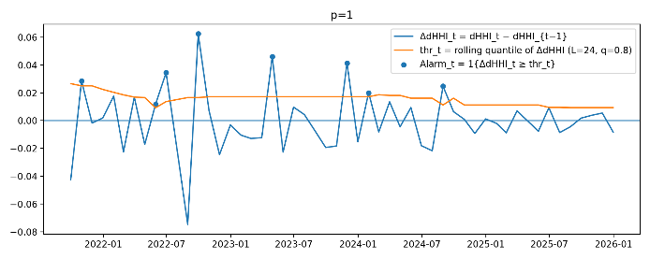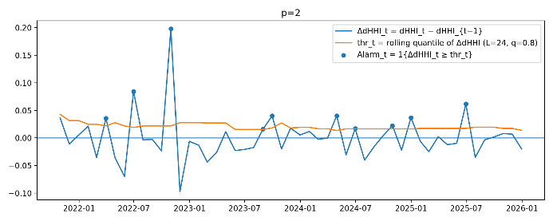
Figure 1.1. Alarm definition using ΔdHHI(이차전지)
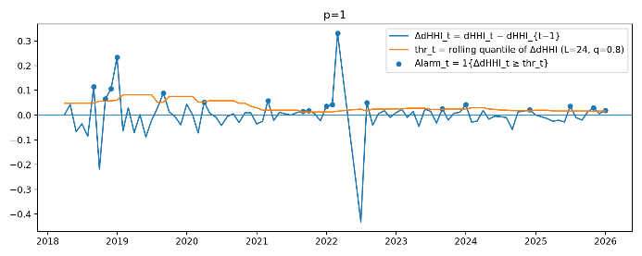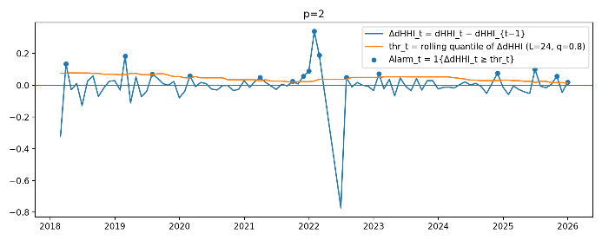
Figure 1.2. Alarm definition using ΔdHHI(반도체)
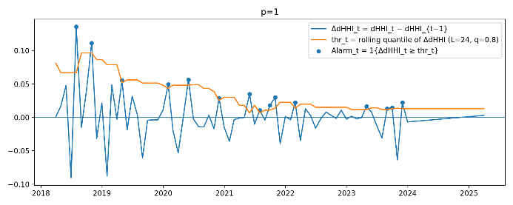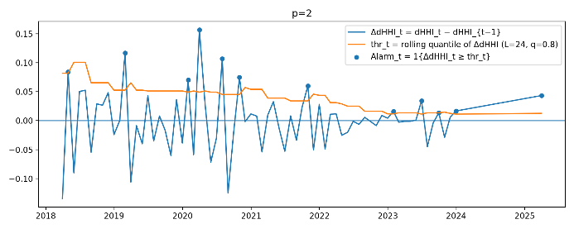
Figure 1.2. Alarm definition using ΔdHHI(통신/방송)

3.5.3. 검정 1: 평균 차이
가장 직접적인 유용성 검정은 경보 발생 시점과 비발생 시점의 향후 성과 평균이 다른지 비교하는 것이다. 다음 달 수익률 기준으로
$$Δ_{μ}=E\left[R_{t+1}^{S} | Alarm_{t}=1\right]-E[R_{t+1}^{S}|Alarm_{t}=0]$$
를 계산하고, Welch t-test로 평균 차이의 유의성을 평가한다. 이 결과는 “경보가 미래 수익률을 구별하는가?”에 대한 1차 판정 기준을 제공한다.

3.5.4. 검정 2: 회귀분석
평균 검정 차이는 직관적이나, 시장 국면/동월 성과의 지속성에 의해 왜곡될 수 있다. 따라서 본 연구는 통제변수 포함 회귀로 경보의 추가 설명력을 점검한다.
$$\left(i\right) R_{t+1}^{S}=α+βAlarm_{t}+ε_{t+1}$$
$$\left(ii\right) R_{t+1}^{S}=α+βAlarm_{t}+γR_{t}^{S}+δR_{t}^{M}+ε_{t+1}$$
여기서 $R_{t}^{S}$는 동월 섹터 수익률, $R_{t}^{M}$는 시장 국면 통제를 위한 시장 수익률이다. 월별 자료의 자기상관 가능성을 고려하여 표준오차는 HAC(Newey-West) 방식으로 계산한다.
또한 Alarm의 유용성이 일부 대형주의 기여 혹은 자수 구성 방식에 의해 좌우될 수 있으므로, 동일한 정의를 유지한 채 섹터 지수를 동일가중으로 재구성하여 위의 검정을 반복한다.
또한 Alarm은 룰 기반 신호이므로 임계치 설정에 민감할 수 있다. 따라서 본 연구는 $(L, q)$를 변화시키며 결과의 방향성과 안정성을 점검한다.

3.5.5. 검정 3: 이벤트 스터디
회귀가 계량적 유의성을 제공한다면, 이벤트 스터디는 효과의 시간 구조(전환점/지연 반응)를 보여준다. 경보 발생일을 $t_{0}$로 두고 $k∈[-K, K]$에서의 평균 누적수익률 경로를 계산한다.
$$CR\left(k\right)=E\left[\left.\prod_{j=1}^{k}{\left(1+R_{t_{0}+j}^{S}\right)-1}\right|Alarm_{t_{0}}=1\right]$$
이를 통해 경보 직후 조정 후 반등, 지연된 악화, 단기만 반응하는 등의 동학적인 패턴을 확인한다.

3.5.6. 검정 4: 다기간 반응 검정
일부 섹터에서 경보 효과가 단기(1개월)보다 중기(3~6개월)에 나타날 수 있으므로, 다음과 같이 $h$개월 누적 성과에 대한 로컬 프로젝션을 추가적으로 수행한다.
$$R_{t,t+h}^{S}=α_{h}+β_{h}Alarm_{t}+γ_{h}R_{t}^{S}+δ_{h}R_{t}^{M}+u_{t+h}, h=1,…,H$$
이는 이벤트 스터디의 시각적 패턴을 계량적으로 검정하는 역할을 하며, 다음 달만 보면 약하지만 3~6개월 누적에서 유의하다는 결과를 명확히 보고할 수 있다.

4. 연구결과 및 해석

4.1. 꼬리 연결성의 강화(전염 강도) 검증 결과

4.1.1. 섹터별 분위수 총연결성(TCI) 분포
본 연구는 섹터 내부의 극단적 위험 전염 동학을 분석하기 위해, 조건부 분위수(Quantile) VAR 모형을 활용하여 총연결성 지수 TCI를 추정하였다. [Table 2]는 모형의 동학 차수 및 분포의 분위수별 TCI의 기초통계량을 보여준다. 분석 결과, 시차를 고려하지 않은 동시적 동학 모형(p=1)과 지연 동학을 반영한 모형(p=2) 모두에서 분포의 꼬리로 갈수록 전염 강도가 강해지는 뚜렷한 상태 의존성(State-dependency)이 관찰되었다.
구체적으로 p=1 모형에서 τ=0.50의 평균 TCI는 상대적으로 낮은 수준을 기록한 반면, τ=0.10과 τ=0.05 국면의 TCI가 가장 높게 나타났다. 이는 [Figure 2]의 TCI 시계열 추이에서도 직관적으로 확인할 수 있듯, 시장이 평상시의 변동성을 보일 때보다 극단적인 하락 충격이 발생했을 때 섹터 내부 종목 간의 상호의존성 및 리스크 전이 현상이 폭발적으로 증폭됨을 의미한다.
Table 2. τ 및 p에 따른 TCI 기초통계량(이차전지)
Model | Tau | N | Mean | Std | Min | Median | Max
p=1 | 0.05 | 75 | 0.0531 | 0.0074 | 0.0406 | 0.0512 | 0.0665
 | 0.10 | 75 | 0.0510 | 0.0070 | 0.0362 | 0.0497 | 0.0633
 | 0.50 | 75 | 0.0493 | 0.0069 | 0.0332 | 0.0492 | 0.0606
p=2 | 0.05 | 76 | 0.0582 | 0.0107 | 0.0467 | 0.0534 | 0.0774
 | 0.10 | 76 | 0.0534 | 0.0077 | 0.0408 | 0.0517 | 0.0667
 | 0.50 | 76 | 0.0495 | 0.0068 | 0.0336 | 0.0490 | 0.0613

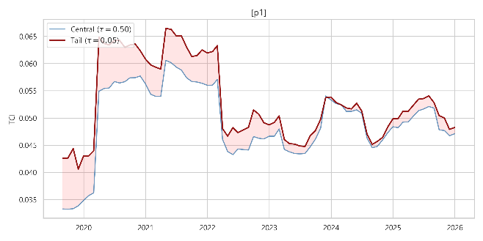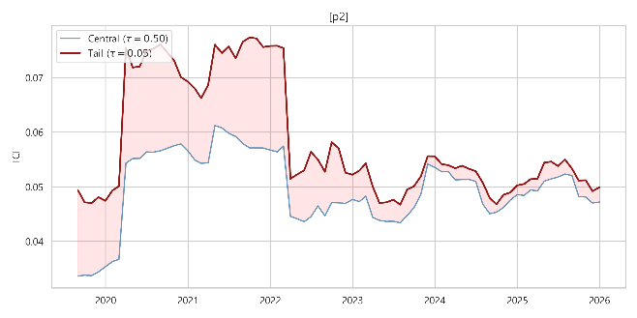
Figure 2. 중앙 및 꼬리 국면의 총연결성(TCI) 시계열 추이(이차전지)

4.1.2. 꼬리 연결성의 상대적 강도(ΔTCI) 분석
앞서 관찰된 꼬리 연결성의 증가가 통계적으로 유의미한지 검증하기 위해, 꼬리 분위수와 중앙 분위수 간의 연결성 차이인 ΔTCI를 산출하여 단일표본 t-검정 및 비모수 Wilcoxon 부호순위 검정을 수행하였다. 꼬리 전염의 강화 현상이 특정 산업에 국한된 것인지 혹은 주식시장의 보편적 현상인지를 확인하기 위해 반도체와 통신/방송 섹터에 대해서도 동일한 분석을 수행하였다. [Table 3]에 제시된 바와 같이, ΔTCI는 모든 모형의 꼬리 수준보다 0보다 통계적으로 매우 유의하게 큰 값을 가졌다
이차전지 뿐만이 아닌 반도체와 통신/방송의 실증 분석 결과에서도 ΔTCI는 일관되게 양(+)의 값을 보였으며, 모든 섹터에서 지연 동학을 반영한 p=2 모형의 연결성 차이가 더 크게 나타났다.
결론적으로, 꼬리 국면에서의 연결성 강화(ΔTCI > 0) 현상은 특정 산업의 밸류체인 구조와 무관하게 관측되는 주식시장의 보편적인 스타일라이즈드 팩트(Stylized fact)임이 실증적으로 확인되어 가설 1이 강력하게 지지되었다. 다만, 이러한 공통된 꼬리 전염 현상이 실제 의사결정적 신호(Alarm)로 작동하기 위해서는 전염이 소수에게 집중되는지 다수에게 확산되는지에 대한 구조적 이질성이 동반되어야 하며, 이는 산업 구조에 따라 조건부로 발현될 수 있다. 이에 대한 구체적인 검증은 이어지는 4.2절(전염 형태) 및 4.3절(경제적 유용성)에서 다루기로 한다.

Table 3.1. 꼬리 연결성의 상대적 강도(ΔTCI) 통계적 유의성 검정(이차전지)
Model | Tau | Mean |  | Median |  | t-stat
p=1 | 0.05 |  | 0.0038 |  | 0.0028 |  | 11.67***
 | 0.10 |  | 0.0017 |  | 0.0018 |  | 11.08***
p=2 | 0.05 |  | 0.0087 |  | 0.0065 |  | 11.72***
 | 0.10 |  | 0.0039 |  | 0.0037 |  | 11.58***

Table 3.2. 꼬리 연결성의 상대적 강도(ΔTCI) 통계적 유의성 검정(반도체)
Model | Tau | Mean |  | Median |  | t-stat
p=1 | 0.05 |  | 0.0037 |  | 0.0047 |  | 14.01***
 | 0.10 |  | 0.0019 |  | 0.0021 |  | 13.30***
p=2 | 0.05 |  | 0.0072 |  | 0.0086 |  | 15.61***
 | 0.10 |  | 0.0036 |  | 0.0041 |  | 14.09***

Table 3.3. 꼬리 연결성의 상대적 강도(ΔTCI) 통계적 유의성 검정(통신/방송)
Model | Tau | Mean |  | Median |  | t-stat
p=1 | 0.05 |  | 0.0045 |  | 0.0044 |  | 16.16***
 | 0.10 |  | 0.0025 |  | 0.0026 |  | 16.49***
p=2 | 0.05 |  | 0.0079 |  | 0.0068 |  | 16.08***
 | 0.10 |  | 0.0040 |  | 0.0040 |  | 19.27***

4.2. 꼬리 전염 형태의 상태 의존성 검증 결과

4.2.1. 꼬리 국면의 전염 집중도(dHHI) 평가
본 연구는 동일한 전염 강도 차이(ΔTCI)가 관측되더라도, 그 전염이 소수의 허브에 집중되는지 아니면 여러 종목으로 분산되는지에 따라 리스크 관리 전략이 달라져야 함을 고려하여 전염의 집중도를 평가하였다. 순전염(NET)값이 양(+)인 종목들만을 대상으로 가중치를 정규화한 뒤 HHI를 계산하여, 꼬리와 중앙의 집중도 차이를 dHHI로 정의하였다. 가설 2a에 따라 꼬리 국면의 전염 형태가 중앙 국면 대비 어떻게 변화하는지 확인하기 위해, 이차전지 섹터를 중심으로 표본 평균 및 중앙값 검정을 수행하였다.
분석 결과, 동시적 동학을 반영하는 p=1 모형과 과거의 지연 동학을 반영하는 p=2 모형에서 꼬리 전염의 형태가 상반되게 나타났다. p=1 모형의 경우, 꼬리 국면과 중앙 국면의 집중도 차이인 dHHI의 평균이 -0.0123으로 산출되어 유의한 음(-)의 값을 기록하였다. 이는 위기 발생 당일과 같은 동시적 충격 상황에서는 특정 허브가 전염을 주도하기보다 다수의 종목이 유사한 수준으로 충격을 주고받는 확산형(Dispersion) 네트워크 구조가 형성됨을 의미한다.
반면, 시차를 둔 파급 효과를 포착하는 p=2 모형에서는 dHHI이 평균이 0.0135로 나타나 유의한 양(+)의 값으로 전환되었다. 정규성 가정의 한계를 보완하기 위한 비모수 Wilcoxon 부호순위 검정에서도 p-value가 0.0006으로 나타나 통계적 유의성이 매우 강건하게 확인되었다. dHHI가 양(+)수라는 것은 꼬리 국면에서 전염의 주도권이 특정 허브로 더 집중된다는 점을 직접적으로 보여준다.
이러한 결과는 금융시장의 극단적 하락 구간에서 발생하는 리스크 전염 메커니즘이 시간의 흐름에 따라 의존적으로 변모함을 시사한다. 즉, 즉각적인 시장 충격은 투자자들의 패닉 셀링이나 시장 전반의 유동성 제약 등으로 인해 섹터 내 종목들에 무차별적으로 확산되지만, 시차를 두고 전이되는 충격은 이차전지 밸류체인 내의 대형 셀 메이커나 핵심 소재 기업 등 구조적인 허브(Hub)를 거쳐 선별적으로 집중되어 파급된다고 해석할 수 있다.

Table 4. 꼬리-중앙 전염 집중도 차이(dHHI) 유의성 검정
Sector | Model | Mean | Median |  | p-value |  | p-value(Wilcoxon)
이차전지 | p=1 | -0.0123 |  | -0.0014 |  | 0.0180** | 0.0693*
 | p=2 | 0.0135 |  | 0.0138 |  | 0.0256** | 0.0007***
반도체 | p=1 | -0.0198 |  | -0.0217 |  | 0.0098*** | 0.0002***
 | p=2 | -0.0139 |  | -0.0205 |  | 0.1652 | <0.0001***
통신/방송 | p=1 | -0.0269 |  | -0.0041 |  | 0.0005*** | 0.0125**
 | p=2 | 0.0136 |  | 0.0090 |  | 0.0231** | 0.0275**

4.2.2. 지연 동학에 따른 구조 차이
앞선 분석을 통해 꼬리 전염의 형태가 확산형(p=1)과 집중형(p=2)으로 상반되게 나타날 수 있음을 확인하였다. 본 절에서는 이러한 모형 간 구조적 차이가 시계열 상에서 어떻게 발현되는지, 그리고 이차전지 외의 타 섹터에서도 공통적으로 관찰되는 현상인지 검증하였다.
이차전지 섹터의 공통 월 표본에 대해 대응표본 t-검정(Paired t-test)을 수행한 결과, 두 모형 간 꼬리 전염 집중도 차이의 평균은 0.0264로 유의하게 나타났고 평균의 차이가 0이라는 귀무가설을 강력하게 기각하였다. 비모수 Wilcoxon 부호순위 검정 역시 유의하기에 지연 동학(Lag)을 고려할 때 전염 구조가 소수 허브로 집중되는 현상이 통계적으로 강건하게 지지되었다.
[Figure 3]에 표현된 이차전지 섹터의 전염 구조 변화량(ΔdHHI) 추이를 살펴보면, 동시적 충격만을 반영한 p=1 모형은 변동폭이 대략 -0.08 ~ -0.06의 좁은 구간에 머물러 있다. 그러나 시차를 둔 파급 효과를 포착하는 p=2 모형에서는 상방 스파이크(Spike)가 0.20 부근까지 치솟으며 변동성이 폭발적으로 증폭되는 모습을 보인다. 이는 특정 위기 국면에서 리스크가 섹터 전반에 머물지 않고, 핵심 허브 기업으로 급격하게 쏠리는 집중화(Concentration)의 역동성이 존재함을 시각적으로 명확히 증명한다.
나아가 이러한 지연 동학 모형(p=2) 특유의 변동성 확대 패턴은 반도체와 통신/방송의 시계열 도식에서도 일관되게 관찰된다. 결론적으로, 통계적 검정 수치와 섹터별 시계열 그래프를 종합할 때, 지연 동학(p=2)은 단순한 계량적 확장을 넘어 꼬리위험의 집중과 확산이 교차하는 동태적(Dynamic) 급변 구간을 훨씬 더 예민하게 포착해낸다. 이는 시장의 시스템 리스크를 모니터링할 때 당일의 동조화 현상뿐만 아니라, 시차를 두고 허브로 쏠리는 전염의 집중도와 시각적 변동성을 반드시 통합적으로 고려해야 함을 시사한다.
Table 5. 지연 동학에 따른 전염 집중도 차이 대응표본 검정
Sector | Mean | Median |  | p-value |  | p-value(Wilcoxon)
이차전지 | 0.0264 |  | 0.0238 |  | <0.0001*** | <0.0001***
반도체 | 0.0055 |  | -0.0036 |  | 0.4623 | 0.6115
통신/방송 | 0.0411 |  | 0.0232 |  | <0.0001*** | <0.0001***

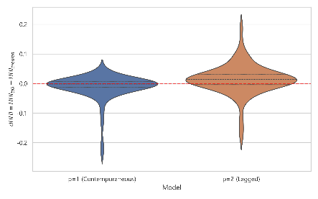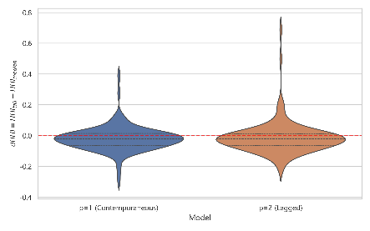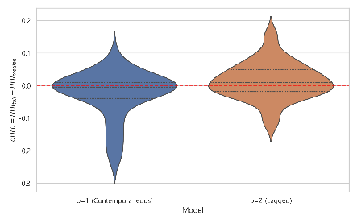
Figure 3. 동학 차수에 따른 전염 집중도(dHHI) 분포 비교
왼쪽부터 이차전지, 반도체, 통신/방송 섹터

4.2.3. 핵심 전염 발신자(허브) 식별
꼬리 전염 네트워크에서 실질적으로 위험 파급을 주도하는 주체가 누구인지 파악하기 위해, 극단적인 꼬리 국면(τ=0.05)에서 순전염(NET) 상위 3위 이내에 위치한 횟수(Frequency)를 종목별로 집계하여 핵심 전염 발신자(Hub)를 식별하였다. 분석 결과, 이차전지 섹터 내 리스크 전염은 시가총액의 크기에 비례하여 무작위로 발생하는 것이 아니라, 특정한 산업 내 공급망(Supply Chain)을 중심으로 강하게 집중되는 현상이 확인되었다.
[Figure 4.1]의 모형별 허브 출현 빈도를 살펴보면, 동시적 동학과 지연 동학 모형 모두에서 삼성SDI와 상신이디피가 압도적인 1, 2위를 기록하였다. p=1 모형에서는 삼성SDI(49회), 상신이디피(46회), 엘엔에프(41회), 신흥에스이씨(34회), 포스코퓨처엠(23회) 순으로 허브 역할을 수행한 것으로 나타났다.
이러한 결과는 이차전지 산업의 밸류체인 구조와 완벽히 맞닿아 있다. 상신이디피와 신흥에스이씨는 모두 삼성SDI를 핵심 고객사로 두고있는 대표적인 벤더(Vendor) 기업들이다. 즉, 셀 메이커인 삼성SDI와 이들에게 핵심 부품을 직납하는 벤더들 간의 강력한 영업적·재무적 의존성이 위기 국면에서 주식시장의 충격 전이 경로(Hub)로 고스란히 발현된 것이다.
추가적으로 과거 시차를 반영하는 지연 동학(p=2) 모형에서 나타나는 그래프의 극적인 변화이다. P=1에서 3위를 차지했던 엘앤에프의 막대는 크게 줄어든 반면, 삼성SDI와 상신이디피는 빈도가 더욱 늘어나며 공동 1위로 나란히 했다. 또 다른 거대 셀 메이커인 LG에너지솔루션 역시 p=2 모형에서 빈도가 두 배로 뛰었다.
이는 시차를 두고 파급되는 지연 충격(p=2)일수록 리스크가 섹터 전반에 골고루 머무는 것이 아니라, 최종 수요처인 거대 셀 메이커와 그들의 핵심 부품사라는 소수의 ‘결속된 그룹’으로 더욱 날카롭게 쏠리는 구조적 집중화(Concentration) 현상을 시각적으로 증명한다.
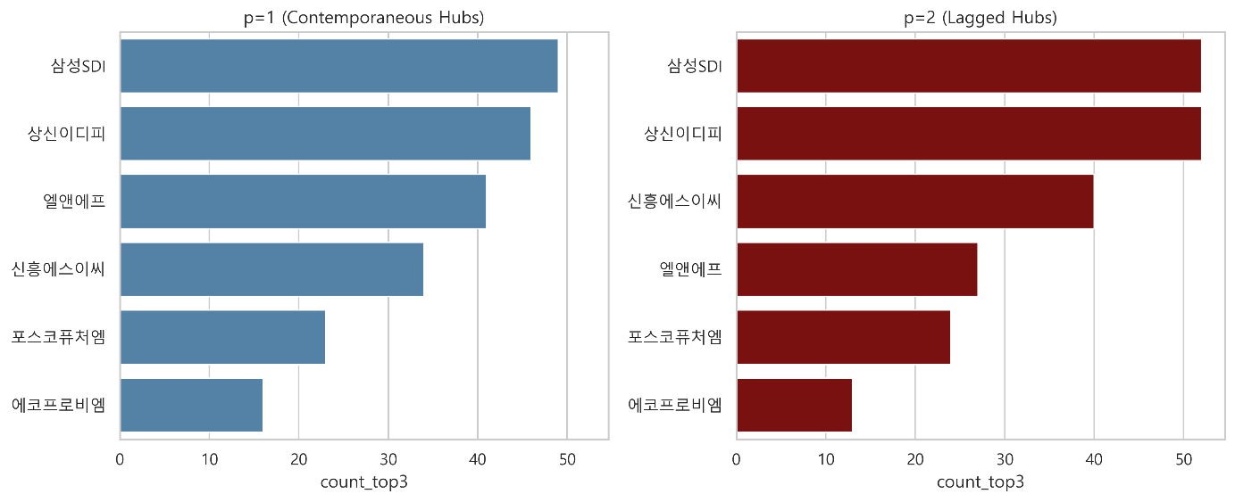
Figure 4.1. 모형별 핵심 전염 발신자(Hub) 출연 빈도(이차전지)
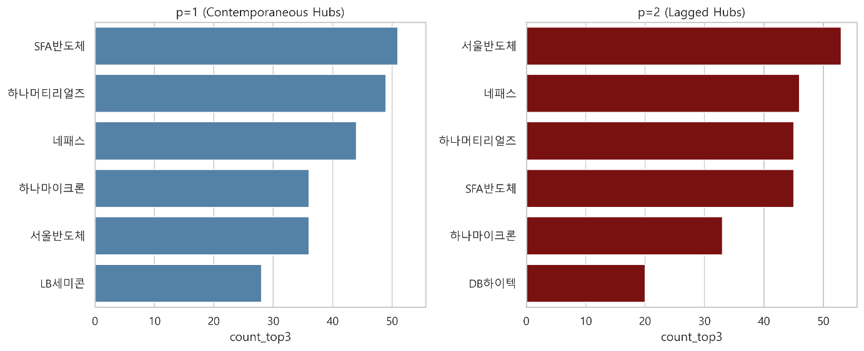
Figure 4.2. 모형별 핵심 전염 발신자(Hub) 출연 빈도(반도체)
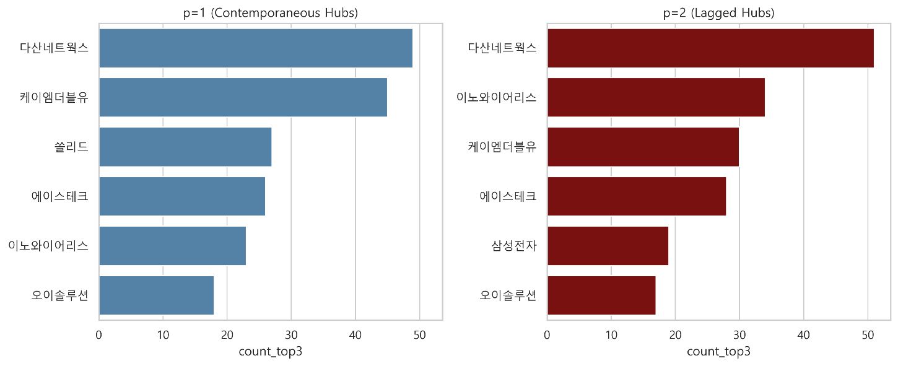
Figure 4.3. 모형별 핵심 전염 발신자(Hub) 출연 빈도(통신/방송)

4.3. 전염 구조 변화 경보(Alarm)의 경제적 유용성 검증

4.3.1. 경보 전후 향후 수익률 평균 차이 검정
본 연구에서 정의한 전염 구조 변화 경보(Alarm)가 실제 투자 의사결정에 유용한 신호(Signal)로 작동하는지 평가하기 위해, 경보 발생월(Alarm = 1)과 미발생월(Alarm = 0)을 기준으로 다음 달$(t+1)$ 이차전지 섹터의 수익률 분포와 평균 차이를 분석하였다.
[Figure 5]는 동시적 동학(p=1) 모형에서 산출된 경보 발생 여부에 따른 차기 수익률의 분포를 박스 플롯(Box Plot)과 개별 데이터 포인트(Strip Plot)로 시각화한 결과이다. 그래프를 살펴보면, 경보가 발생하지 않은 평상시의 차기 수익률 분포는 음(-)의 영역에 치우쳐 있는 반면, 경보가 발생했을 때의 차기 수익률 분포는 박스 전체가 양(+)의 영역으로 뚜렷하게 상향 이동한 것을 직관적으로 확인할 수 있다. 특히 소수의 극단치(Outlier)에 의해 평균이 왜곡된 것이 아니라, 데이터 전반의 무게중심이 명확하게 위로 이동했음이 시각적으로 증명된다.
이러한 시각적 차이의 통계적 유의성을 검증하기 위해 두 집단 간의 Welch t-test를 수행한 결과는 [Table 6]와 같다. 경보가 발생하지 않은 구간의 차기 월평균 수익률은 -4.03%를 기록한 반면, 경보가 발생한 구간의 차기 월평균 수익률은 5.12%로 급등하였다. 두 집단 간의 수익률 차이는 무려 9.14%에 달했으며, 이는 통계적으로도 유의미하였다.
이는 전염 집중도 변화량(ΔdHHI)이 임계치를 상향 돌파할 정도로 극단적인 네트워크 구조 재편이 발생한 직후, 주식시장이 이를 과매도 국면으로 인식하고 다음 달에 강한 반등을 보인다는 실증적 근거이다.
반면, 지연 동학(p=2) 모형을 기반으로 한 경고의 경우, 차기 수익률 평균 차이가 -4.45%로 나타났으나 통계적 유의성은 전혀 발견되지 않았다. 이는 시차를 두고 파급되는 구조 변화는 시장에서 보다 장기적인 펀더멘털 리스크로 소화되는 반면, 당일 발생하는 동시적 동학의 급격한 구조 변화는 단기 패닉에 따른 과매도 신호이자 강력한 매수(Long) 타이밍으로 활용 가치가 높음을 시사한다.

Table 6. 경보 발생 전후 차기 수익률($t+1$) 평균 차이 검정
Sector | Model | Return_Alarm(%) |  | Return_Non(%) |  | Alarm-Non(%) |  |  | p-value
이차전지 | p=1 |  | 5.12 |  | -4.03 |  | 9.14 | 0.0446**
 | p=2 |  | -3.28 |  | 1.17 |  | -4.46 | 0.4974
반도체 | p=1 |  | -0.55 |  | 2.31 |  | -2.86 | 0.3163
 | p=2 |  | 0.34 |  | 3.76 |  | -3.42 | 0.2174
통신/방송 | p=1 |  | -0.23 |  | 0.48 |  | -0.72 | 0.6945
 | p=2 |  | 2.38 |  | -0.02 |  | 2.40 | 0.5230

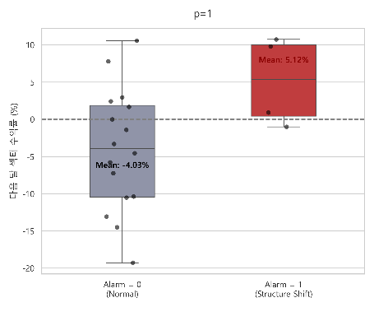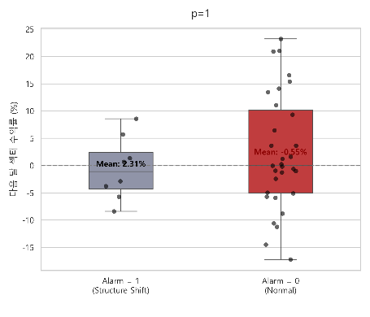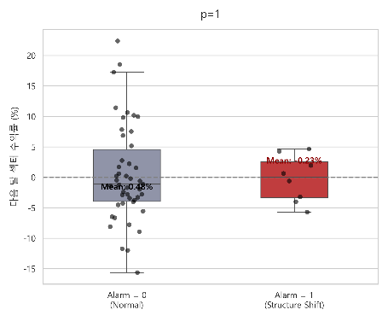
Figure 5. 경보 발생 여부에 따른 수익률 분포 차이
왼쪽부터 이차전지, 반도체, 통신/방송 섹터

4.3.2. 향후 섹터 성과에 따른 예측 회귀분석
앞선 4.3.1절의 평균 차이 검정 결과가 단순히 단기 낙폭 과대(Short-term Reversal)에 의한 기계적 반등일 가능성을 통제하고, 나아가 본 연구의 경보(Alarm) 신호가 산업 특성과 무관한 무작위적 지표인지 확인하기 위해 예측 회귀분석(Predictive Regression)을 수행하였다. 당월 섹터 수익률$(Ret_{t})$을 통제 변수로 포함하였으며, 오차항의 자기상관과 이분산성을 제어하기 위해 HAC(Newey-West) 강건 표준오차를 적용하였다. 특히 지표의 구조적 밸류체인 의존성을 검증하기 위해 이차전지뿐만 아니라 타 섹터 결과를 함께 비교하였다.
[Table 7]의 섹터별 예측 회귀분석 결과를 살펴보면, 전염 구조 변화 경보의 예측력은 섹터의 특성에 따라 극명하게 이질적(Heterogeneous)으로 나타남을 알 수 있다.
밸류체인의 결속력이 강한 메인 섹터 이차전지의 경우, 동시적 동학 기반 경보 더미 변수의 회귀계수가 0.0936으로 산출되었으며, 1% 유의수준에서 매우 유의하였다. 이는 과거의 수익률 추세를 모두 통제하고도, 경보 발생 자체가 다음 달 수익률에 9.36%의 독자적인 프리미엄을 설명한다는 뜻이다. 모델의 결정계수 또한 0.199를 기록하며 주식시장 수익률 예측 모형으로서 이례적으로 높은 설명력을 보였다.
반면, 반도체와 통신/방송의 결과를 비교하면 그 차이가 뚜렷하다. 반도체의 경우 일정 부분 구조적 특성을 공유하지만 이차전지만큼 압도적인 예측 계수나 유의성을 확보하지 못하였고, 특히 산업 내 공급망 엮임이 상대적으로 느슨한 통신/방송 섹터에서는 경보 신호의 계수가 0에 수렴하고 유의성이 완전히 소멸되는 결과가 나타났다.
결론적으로 다중 섹터 비교를 통해 입증된 바와 같이 본 연구의 꼬리 전염망 경보 지표는 단순한 가격 역추세나 주식시장 전반의 공통 노이즈를 추종하는 후행 지표가 아니다. 이 지표는 이차전지와 같은 특정한 내부 공급망 생태계(Value Chain)가 확고한 산업에서만 유효하게 작동하며, 해당 섹터 고유의 리스크 쏠림 및 확산이라는 구조적 붕괴 양상을 선행적으로 포착해 내는 차별화된 예측 팩터(Predictive Factor)임이 계량적으로 입증되었다.
Table 7. 경보 신호의 차기 수익률 예측 회귀분석 결과
Sector | Model | β |  | p-value |  | R²
이차전지 | p=1 |  | 0.0936 |  | 0.0006*** |  | 0.1991
 | p=2 |  | -0.04699 |  | 0.4178 |  | 0.0363
반도체 | p=1 |  | -0.0286 |  | 0.3201 |  | 0.0142
 | p=2 |  | -0.0374 |  | 0.3627 |  | 0.0138
통신/방송 | p=1 |  | -0.0082 |  | 0.5968 |  | 0.0018
 | p=2 |  | 0.0236 |  | 0.3340 |  | 0.0107

4.3.3. 이벤트 스터디 기반 시계열 경로 분석
앞서 확인한 경보의 단기 예측력(t+1월의 수익률 반등)이 어떠한 시계열적 궤적(Time-series Path)을 그리며 발생하고 소멸하는지 동태적으로 파악하기 위해 이벤트 스터디(Event Study)를 수행하였다.
이를 위해 경보가 발생한 당월을 $t=0$으로 설정하고, 경보 발생 전후 6개월($k∈[-6, 6]$) 구간 동안 이차전지 섹터의 평균 누적수익률(Cumulative Return, $P_{t+k}/P_{t}+-1$) 경로를 추적하였다. [Figure 6]은 동시적 동학과 지연 동학 모형에서 산출된 경보 발새 전후의 누적수익률 평균 궤적과 신뢰구간을 시각화한 결과이다.
그래프를 살펴보면, 경보 발생 이전의 궤적으 두 모형 모두 일관되게 가파른 우하향 곡선을 그린다. 특히 p=1 모형의 경우 t=-6 시점에 20.5%에 달하던 상대적 수익률이 t=0까지 6개월에 걸쳐 지속적으로 붕괴되는 모습을 보인다. 이는 본 연구가 제안한 경보 신호가 섹터 전반에 장기간 누적된 하락 압력이 투매(Capitulation)로 이어지는 패닉의 최절정 시점에 정확히 발령됨을 시사한다.
가장 극적인 차이는 경보 발생 직후의 궤적에서 나타난다. p=1 모형의 경우, 경보가 울린 직후인 t=1 시점에 누적수익률이 7.4%로 수직 상승하며 V자형 반등(V-shaped Reversal)을 시현한다. 이 반등 효과는 t+2까지 양(+)의 누적수익률을 유지하며 단기적인 초과 수익 기회를 확실하게 제공한다. 이는 전염망이 무차별적으로 확산(Dispersion)되는 동시적 구조 붕괴가 발생했을 때, 주식시장이 이를 과매도 국면으로 프라이싱하여 즉각적인 저가 매수세가 유입됨을 보여주는 시각적 증거이다.
지연 동학 모형의 경우, 경보 발생 이후에도 반등에 실패하고 하락세가 장기화 되거나 횡보하는 무기력한 궤적을 그린다.
본 이벤트 스터디 시각화 분석은 꼬리 전염망의 구조 변화 지표 중에서도 동시적 동학 기반의 경보가 단순히 장기 침체를 알리는 후행적 경고가 아니라, 극단적 하락 국면의 최저점(Bottom)을 타겟팅하여 단기적 매수(Long) 타이밍을 짚어내는 투자 지표임을 입증한다.
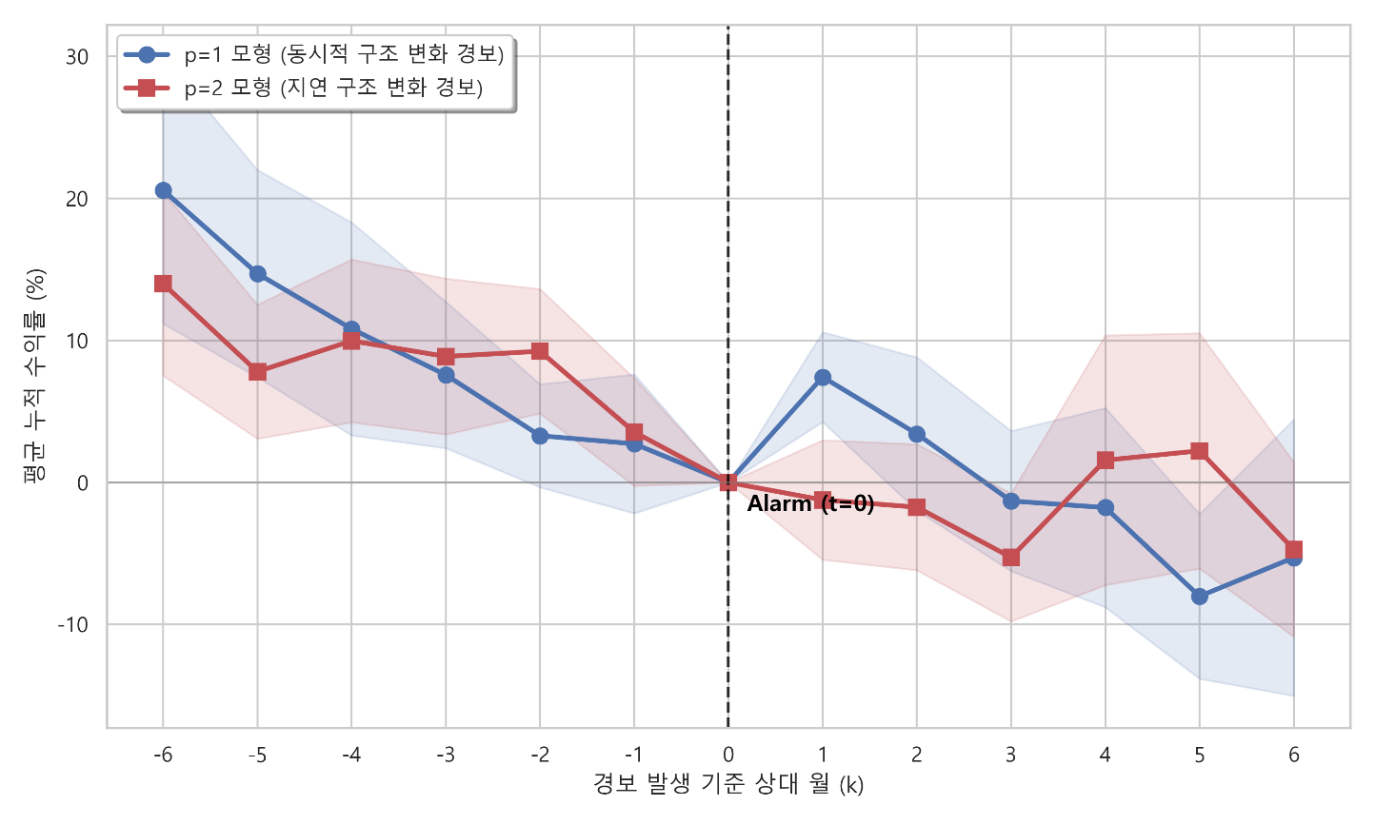
Figure 6.1. 경보 발생 전후 누적수익률(Cumulative Return) 평균 경로(이차전지)
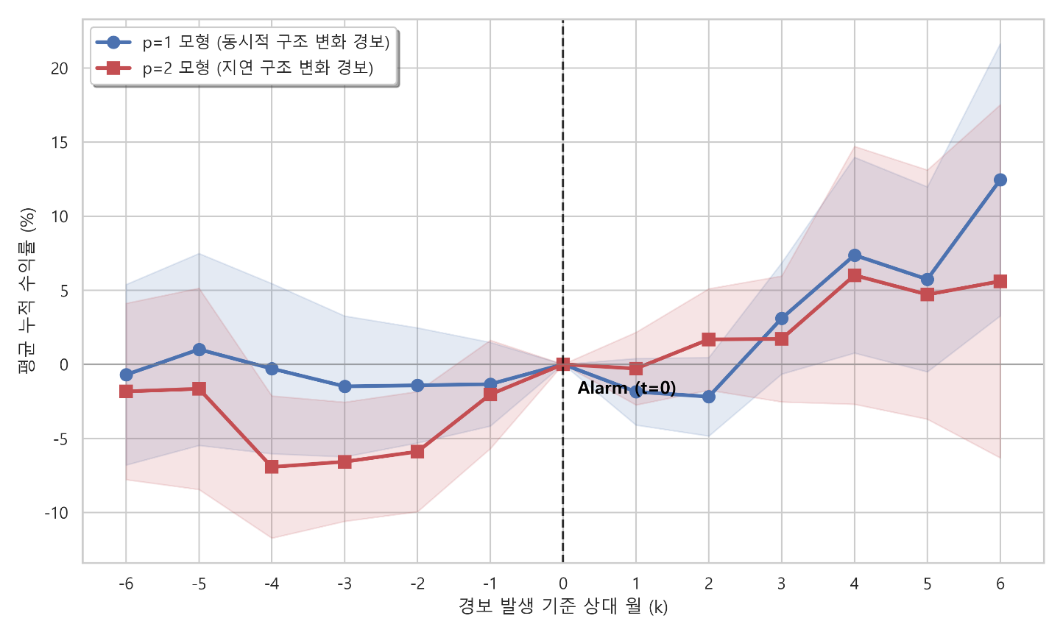
Figure 6.2. 경보 발생 전후 누적수익률(Cumulative Return) 평균 경로(반도체)
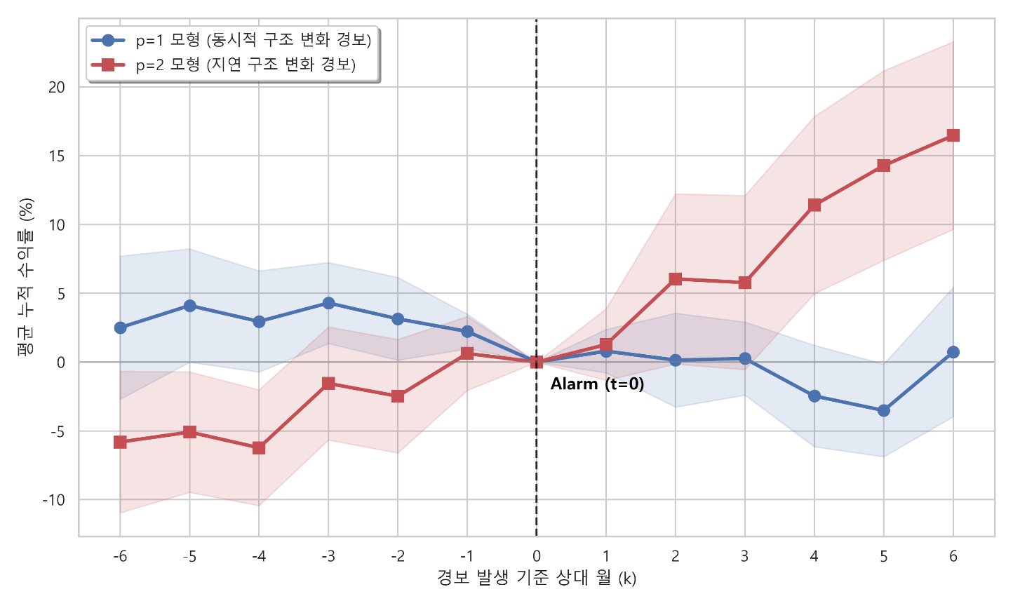
Figure 6.3. 경보 발생 전후 누적수익률(Cumulative Return) 평균 경로(통신/방송)

4.3.4. 다기간(h기간) 누적 성과 분석
이벤트 스터디를 통해 시각적으로 확인된 경보 발생 직후의 수익률 반등(Reversal) 효과가 단기적 현상에 그치는지, 혹은 중기적으로도 유지되는 추세적 반전인지 검증하기 위해 다기간 누적 성과 분석을 수행하였다. 이를 위해 연구설계에서 제시한 바와 같이, 동월 섹터 수익률과 시장 수익률을 통제한 상태에서 $h$개월 누적 성과에 대한 로컬 프로젝션(Local Projection) 회귀분석을 진행하였다.
$$R_{t,t+h}^{S}=α_{h}+β_{h}Alarm_{t}+γ_{h}R_{t}^{S}+δ_{t}R_{t}^{S}+u_{t+h}, h∈\{1, 3, 6\}$$
제시된 [Table 8]의 결과를 살펴보면, 이차전지 섹터에서 동시적 동학 기반 경보 신호가 미치는 영향력은 예측 기간에 따라 극적인 대비를 이룬다. 단기 구간인 $h=1$에서는 경보 발생 더미변수의 회귀계수가 앞서 확인한 바와 같이 매우 강한 양(+)의 값을 기록하며 강력한 초과 수익(프리미엄)을 증명하였다. 그러나 누적기간이 3개월, 6개월로 확장됨에 따라 경보 신호의 회귀계수는 그 크기가 점차 축소되거나 통계적 유의성이 완전히 소멸하는 양상을 보였다.
이는 앞선 [Figure 6]의 이벤트 스터디 시계열 경로에서 도출된 결론을 계량적으로 뒷받침한다. 즉, 네트워크 구조의 극단적 분산에 따른 투자자들의 패닉 셀링과 과매도 국면은 단기 내에 강한 저가 메수세와 V자 반등으로 빠르게 해소(Pricing-in)된다. 하지만 이 알람 자체가 산업의 중장기적인 펀더멘탈을 완전히 우상향 추세로 돌려놓는 지표는 아니기에, 3~6개월 이상의 장기 누적 성과에서는 그 효과가 희석되는 것이다.
한편, 반도체 섹터의 경우 모든 구간에 걸쳐 경보 신호가 유의미한 누적 성과 계수를 만들어내지 못했다. 또한 지연 동학 모형 역시 전 기간에 걸쳐 유의성이 기각되었다.
다기간 로컬 프로젝션 검정 결과는 본 연구의 꼬리 전염망 경보가 중장기 가치투자를 위한 펀더멘탈 지표라기보다는, 이차전지 산업 특유의 강한 밸류체인 결속력이 일시적으로 무너지는 과열/투매의 극단점을 역이용하여 단기 수익을 창출하는 전술적 자산배분(Tactical Asset Allocation) 및 스윙 트레이딩(Swing Trading)의 핵심 신호로 활용될 때 그 가치가 극대화됨을 증명한다.
Table 8. 경보 발생 후 다기간 누적 수익률 로컬 프로젝션 결과
Sector | Model | Months |  | Events |  | Mean CR (%) | Std Dev (%) | t-stat
이차전지 | p=1 |  | 1 |  | 8 | 7.43 | 8.94 |  | 2.349*
 |  |  | 3 |  | 8 | -1.3 | 13.96 |  | -0.264
 |  |  | 6 |  | 8 | -5.29 | 27.51 |  | -0.544
 | p=2 |  | 1 |  | 10 | -1.23 | 13.30 |  | -0.292
 |  |  | 3 |  | 10 | -5.27 | 14.25 |  | -1.170
 |  |  | 6 |  | 10 | -4.71 | 19.44 |  | -0.767
반도체 | p=1 |  | 1 |  | 17 | -1.85 | 9.26 |  | -0.826
 |  |  | 3 |  | 17 | 3.09 | 15.48 |  | 0.824
 |  |  | 6 |  | 17 | 12.44 | 37.85 |  | 1.356
 | p=2 |  | 1 |  | 12 | -0.29 | 8.49 |  | -0.120
 |  |  | 3 |  | 12 | 1.71 | 14.71 |  | 0.403
 |  |  | 6 |  | 12 | 5.60 | 41.27 |  | 0.470
통신/방송 | p=1 |  | 1 |  | 9 | 0.80 | 4.74 |  | 0.505
 |  |  | 3 |  | 9 | 0.26 | 7.97 |  | 0.097
 |  |  | 6 |  | 9 | 0.73 | 14.09 |  | 0.155
 | p=2 |  | 1 |  | 8 | 1.28 | 7.35 |  | 0.491
 |  |  | 3 |  | 8 | 5.78 | 17.88 |  | 0.914
 |  |  | 6 |  | 8 | 16.46 | 19.28 |  | 2.415**

4.4. 강건성 및 섹터 간 이질성(플라시보) 분석

4.4.1. 지수 구성 방식 및 임계치 민감도 점검
본 연구에서 제안한 꼬리 전염망 기반 정보(Alarm)의 단기 예측력이 특정 파라미터 조합이나 대형주 편향에 의해 도출된 과적합(Data Snooping)의 결과가 아님을 확인하기 위해 다양한 강건성 검정(Robustness Check)을 수행하였다.
첫째, 롤링 윈도우(L)와 분위수 임계치(q) 설정에 따른 민감도를 분석하였다. [Figure 7]은 $L∈\{18, 24,30\}$개월 및 $q∈\{0.70, 0.80, 0.85\}$ 조합에 따른 p=1 모형의 예측 회귀계수 변화를 보여준다. 분석 결과, 경보 신호의 예측력은 단일 파라미터에 의존하지 않고 전반적인 구간에서 일관되게 양(+)의 계수를 유지하였다. 특히 경보 발령 기준이 엄격해질수록$(q=0.70→0.85)$, 회귀계수의 크기와 유의성이 뚜렷하게 상승하는 경향이 관찰되었다. 이는 본 지표가 시장의 일상적 노이즈가 아닌 이례적이고 극단적인 전염망 붕괴가 발생했을 때 비로소 롱(Long) 시그널로써 진가를 발휘함을 계량적으로 뒷받침한다.
둘째, 시가총액 가중 방식이 유발할 수 있는 대형주 착시 현상을 통제하였다. 이차전지 섹터는 LG에너지솔루션, 삼성SDI 등 극소수 대형주의 시가총액 비중이 압도적이므로, 이들의 개별 호재가 지수 전체의 반등으로 과대 포장되었을 가능성이 있다. 이를 제어하기 위해 모든 섹터 구성 종목에 동일한 비중을 부여한 동일가중(Equal-weight) 지수로 차기 수익률 예측을 반복하였다. [Table 9]의 검정 결과, 동일가중 지수에서도 경보 발생 시 차기 수익률이 미발생 구간 대비 7.15% 유의하게 높았으며, 예측 회귀계수 역시 0.071로 강건하게 유지되었다. 이는 알람 효과가 소수 1~2개 대형주의 주가 변동에 의한 지수 왜곡이 아니라, 섹터 밸류체인 전반에 걸친 시스템적 투매와 그에 따른 회복 과정임을 입증한다.
나아가 이런 전염 구조의 붕괴와 반등 현상이 특정 산업에 국한된 것인지 확인하기 위해, 타 섹터에 대해 예측 회귀분석을 한 진행하였는데, 통상적으로 통신/방송 섹터는 이차전지 같은 뚜렷한 수직적 제조 밸류체인이 존재하지 않으므로, 공급망 붕괴에 따른 알람 효과가 나타나지 않을 것이라 예상되었다.
그러나 [Table 9]은 반대되는 결과를 보여준다. 플라시보로 설정했던 통신/방송 섹터의 예측 회귀계수에서 1% 유의수준을 상회하는 매우 강력한 통계적 유의성이 도출되었다. 이는 본 지표의 경보 신호가 단순한 테마 추종이 아니라, 산업 특성에 따라 전혀 다른 경제적 메커니즘으로 유연하게 작동하고 있음을 강력하게 시사한다.
구체적으로, 이차전지와 같이 성장성이 높고 내부 결속력이 강한 제조 섹터에서 전염망의 급격한 확산 경보(ΔdHHI의 급등)는 밸류체인 붕괴 우려에 따른 극단적 과매도와 그 직후 단기 V자 반등(Mean-reversion)을 포착하는 시그널로 작동한다. 반면, 전형적인 고배당 방어주(Defensive Stock)인 통신/방송 섹터에서 꼬리 전염 구조의 변화가 포착되고 직후에 초과 수익이 발생한다는 것은, 시장 전체에 거시적인 시스템 리스크가 발생했을 때 투자자들의 자금이 안전자산 성격을 띤 통신주로 급격히 쏠리는 안전자산 도피(Flight to Quality) 및 방어적 로테이션 현상을 본 지표가 정확히 짚어내고 있음을 의미한다.
동일가중 지수 및 다중 섹터 비교 분석을 통해 본 연구의 꼬리 전염 구조 경보(Alarm)는 소수 대형주에 의존하지 않은 매우 강건한 지표임이 확인되었다. 나아가 성장/제조 섹터에서는 낙폭 과대 매수 타이밍을, 경기 방어 섹터에서는 거시적 패닉에 대응하는 피난처 진입 시점을 동시에 알려주는 탁월하고 입체적인 자산배분 팩터(Factor)임을 계량적으로 입증했다.

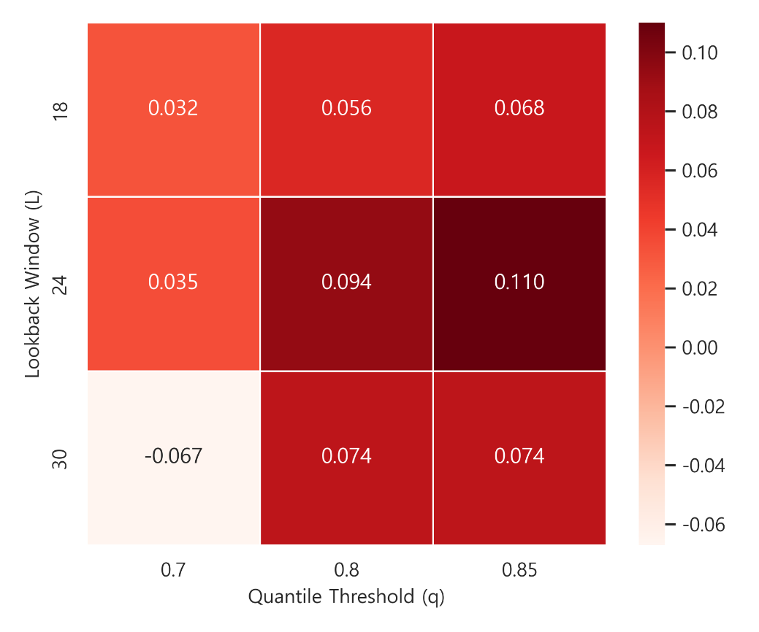
Figure 7.1. 임계치(Lookback, q) 조합 변화에 따른 경보 성과 민감도 분석(이차전지)
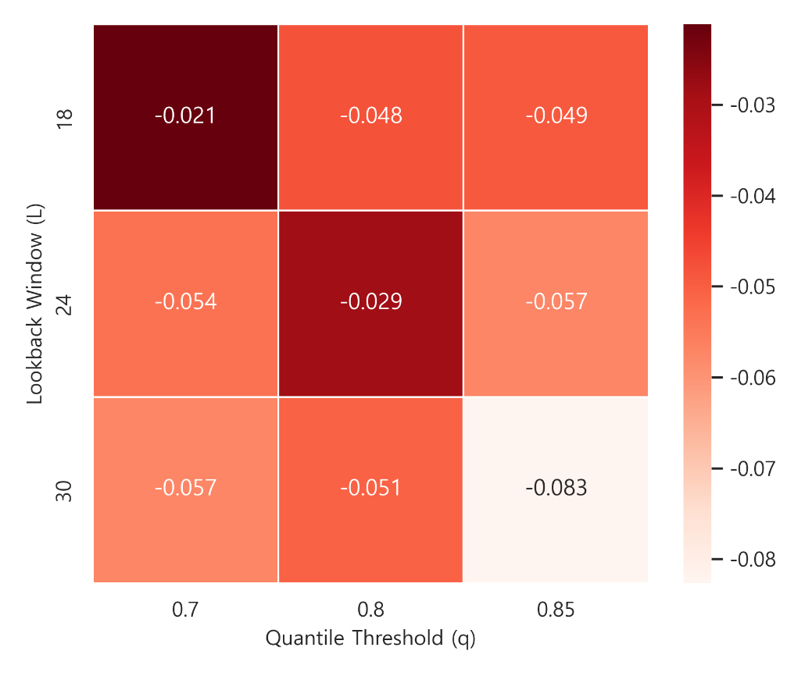
Figure 7.2. 임계치(Lookback, q) 조합 변화에 따른 경보 성과 민감도 분석(반도체)
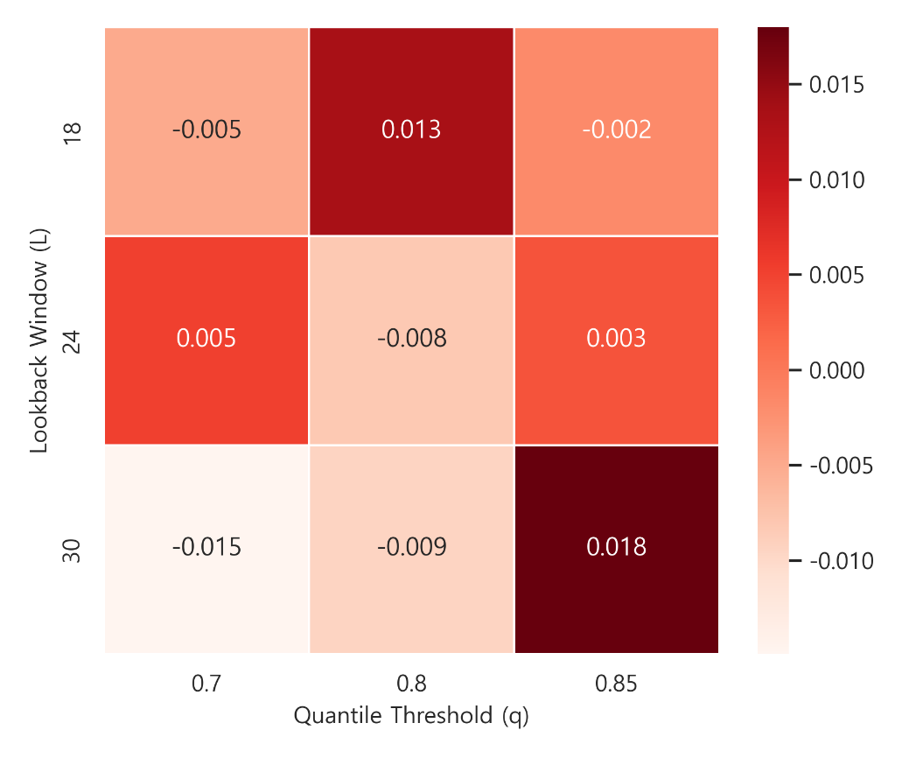
Figure 7.3. 임계치(Lookback, q) 조합 변화에 따른 경보 성과 민감도 분석(통신/방송)

Table 9. 동일가중(Equal-weight) 지수 강건성 검정
Sector | Model | Alarm-Non(%) | p-value(A-N) |  | β | p-value(β) | R²
이차전지 | p=1 | 7.45 |  | 0.0314** | 0.0711 | 0.0267** |  | 0.1275
 | p=2 | -5.21 |  | 0.3466 | -0.0550 | 0.2240 |  | 0.0381
반도체 | p=1 | -2.15 |  | 0.4904 | -0.0285 | 0.4167 |  | 0.0201
 | p=2 | -0.39 |  | 0.8885 | -0.0047 | 0.8648 |  | 0.0015
통신/방송 | p=1 | 6.41 |  | 0.0690* | 0.0608 | 0.0316** |  | 0.0507
 | p=2 | 10.60 |  | 0.0310** | 0.1035 | 0.0017*** |  | 0.1031

5. 결론
본 연구는 한국 주식시장에서 발생하는 꼬리위험(Tail Risk)의 전염 구조를 정량화하고, 이러한 전염망의 구조적 재편이 향후 섹터 성과를 예측하는 의사결정적 신호(Alarm)로 전환될 수 있는지 실증적으로 검증하였다. 단순한 평균적 동조화나 위험 전이의 강도 측정에 머물렀던 기존 연결성 문헌의 한계를 극복하기 위해, 본 연구는 분위수 VAR(Quantile VAR)과 일반화 분산분해(GFEVD)를 결합하여 분포의 꼬리 동학을 추정하였다. 나아가 꼬리 국면에서 양(+)의 순전염(NET)이 소수 허브(Hub)에 집중되는지 혹은 다수에 확산되는지를 포착하는 새로운 네트워크 집중도 지표인 dHHI를 제안하였으며, 이를 기반으로 도출된 구조 변화 경보가 갖는 경제적 유용성을 다각도로 평가하였다. 본 연구의 주요 실증 분석 결과와 시사점은 다음과 같다.
첫째, 극단적 하락 국면에서 꼬리 연결성이 강화되는 현상은 산업의 밸류체인 구조와 무관한 주식시장의 보편적 특성(Stylized fact)임을 확인하였다. 이차전지, 반도체, 통신/방송 등 이질적인 특성을 가진 세 가지 섹터 모두 꼬리 국면의 총연결성이 중앙 국면 대비 통계적으로 유의하게 높은 것으로 나타났다(ΔTCI > 0). 이는 평상시의 시장 동학과는 달리, 극단적 충격이 발생했을 때 섹터 내부 종목 간의 상호의존성과 리스크 전이 현상이 비선형적으로 증폭된다는 가설을 강력하게 지지한다.
둘째로 꼬리 전염의 형태(Form)는 충격의 파급 시차(Lag)에 따라 무차별적 확산형과 밸류체인 중심의 집중형으로 상반되게 발현된다. 동시적 충격을 반여하는 모형(p=1)에서는 꼬리 전염 집중도 차이(dHHI)가 유의한 음(-)의 값을 기록하여, 위기 발생 당일에는 시장 전반의 유동성 제약과 패닉 셀링으로 인해 다수 종목이 무차별적으로 충격을 공유하는 확산형 네트워크가 형성됨을 보였다. 반면, 지연 동학을 반영하는 모형(p=2)에서는 dHHI가 유의한 양(+)의 값으로 전환되며, 시간이 지남에 따라 삼성SDI나 상신이디피와 같은 산업 내 핵심 셀 메이커 및 주요 벤더 등 소수 허브로 리스크 파급이 날카롭게 쏠리는 구조적 집중화 현상을 시각적·통계적으로 증명하였다.
다음으로 전염 집중도의 급격한 변화(ΔdHHI)를 활용한 경보(Alarm) 신호는 극단적 과매도 국면을 식별하고 단기 초과 수익을 창출하는 강력한 의사결정 지표로 작동한다. 이차전지 섹터를 대상으로 한 이벤트 스터디 및 예측 회귀분석 결과, 동시적 구조 변화 경보가 발생한 직후 다음 달 평균 수익률은 5.12%로 급등하여 비발생 구간 대비 9.14%의 압도적인 평균 차이를 시현하였다. 이는 장기간 누적된 하락 압력이 섹터 전반의 투매(Capitulation)로 이어지는 붕괴의 최저점(Bottom)을 본 지표가 정확히 타겟팅하며, 주식시장의 즉각적인 저가 매수세 유입에 따른 V자형 반등(Mean-reversion)을 선행적으로 포착해 냄을 의미한다.
마지막으로 구조 변화 경보의 경제적 유용성은 대상 산업의 밸류체인 결속력에 따라 조건부로 강화되며, 거시적 국면 변화를 입체적으로 대변한다. 메인 섹터인 이차전지에서는 예측 회귀계수가 1% 유의수준에서 강건하게 도출된 반면, 내부 공급망 엮임이 상대적으로 느슨한 통신/방송 섹터에서는 기본 모형의 유의성이 소멸하여 본 지표가 단순한 후행적 시장 노이즈가 아님을 입증하였다. 흥미롭게도 대형주 왜곡을 통제한 동일가중 지수 검정에서는 방어주 성격을 띈 통신/방송 섹터에서도 유의한 결과가 관측되었는데, 이는 시장 전반의 시스템 리스크 확산 시 안전자산 도피(Flight to Quality) 및 방어적 로테이션 현상이 집중되는 경로를 지표가 탁월하게 추적하고 있음을 시사한다.
본 연구는 학술적으로 꼬리위험 파급의 분석 단위를 연결성의 크기(Intensity)에서 위상적 구조(Topology)와 쏠림으로 확장하는 일관된 파이프라인을 제시했다는 데 깊은 의의가 있다. 또한, 실무적 관점에서 본 지표는 전통적인 펀더멘털 분석이나 단순 가격 모멘텀 추종에서 벗어나, 산업 고유의 생태계가 붕괴되는 과매도 극단점을 역이용하여 전술적 자산배분(Tactical Asset Allocation)의 성과를 극대화할 수 있는 매우 현실적이고 정교한 팩터(Factor)를 제공한다.
이러한 기여에도 불구하고 본 연구는 몇 가지 한계를 지닌다. 집중도를 요약하기 위해 도입한 HHI는 네트워크의 복잡한 커뮤니티 구조나 개별 노드의 다층적 위상을 단일 수치로 축약하므로 미시적 토폴로지를 온전히 반영하지 못할 수 있다. 따라서 향후 연구에서는 고유벡터 중심성(Eigenvector Centrality)이나 페이지랭크(PageRank) 등 고도화된 알고리즘을 결합하여 허브 랭킹의 해상도를 높일 필요가 있다. 더불어, 단일 섹터 내부의 전염을 넘어 거시 충격이 다수 산업의 밸류체인을 가로지르며 전이되는 다층 네트워크(Multi-layer Network)로 분석의 외연을 확장한다면, 보다 통합적인 시스템 리스크 모니터링 프레임워크를 구축할 수 있을 것이다.

References
- Ando, T.; Greenwood-Nimmo, M.; Shin, Y. Quantile Connectedness: Modeling Tail Behavior in the Topology of Financial Networks. Management Science. 2022, 68, 2401-2431.
- Diebold, F. X.; Yilmaz, K. Better to give than to receive: Predictive directional measurement of volatility spillovers. International Journal of Forecasting. 2012, 28, 57-66.
- Diebold, F. X.; Yilmaz, K. On the network topology of variance decompositions: Measuring the connectedness of financial firms. Journal of Econometrics. 2014, 182, 119-134.
- Adrian, T.; Brunnermeier, M. K. CoVaR. The American Economic Review. 2016, 106, 1705-1741.
- Pesaran, H. H.; Shin, Y. Generalized impulse response analysis in linear multivariate models. Economics Letters. 1998, 58, 17-29.
- Koenker, R.; Bassett Jr, G. Regression quantiles. Econometrica. 1978, 46, 33-50.
- Brownlees, C.; Engle, R. F. SRISK: A conditional capital shortfall measure of systemic risk. The Review of Financial Studies. 2017, 30, 48-79.
- Jordà, Ò. Estimation and inference of impulse responses by local projections. The American Economic Review. 2005, 95, 161-182.
- MacKinlay, A. C. Event studies in economics and finance. Journal of Economic Literature. 1997, 35, 13-39.
- Acharya, V. V.; Pedersen, L. H.; Philippon, T.; Richardson, M. Measuring systemic risk. The Review of Financial Studies. 2017, 30, 2-47.

